**H&C Engineering, s.r.o**

Produktenkatalog

**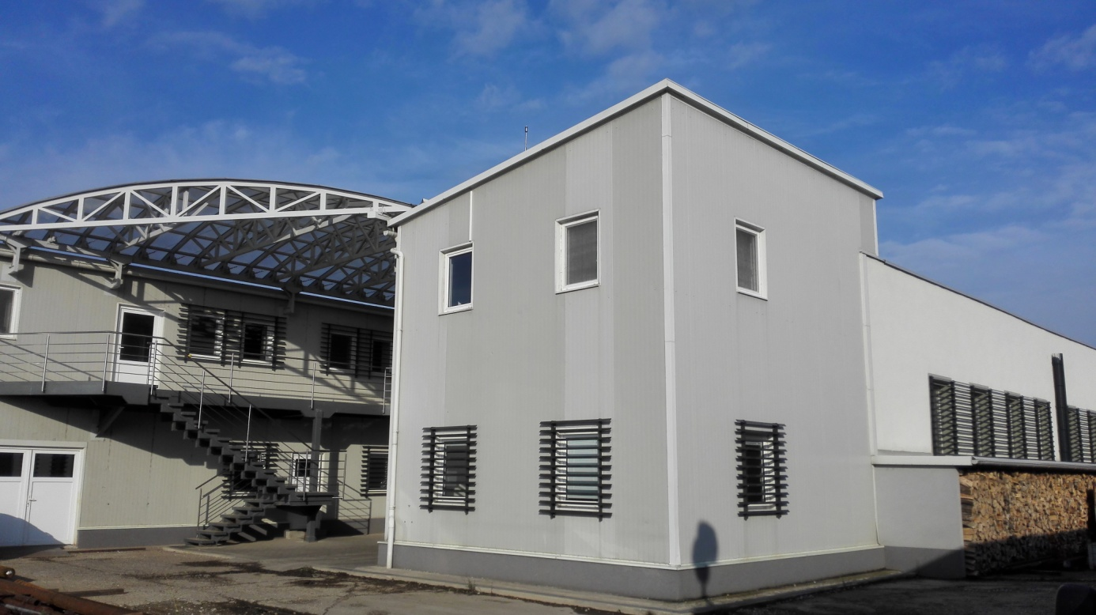**

**H&C Engineering,s.r.o.,Jasná 2523/2 917 00 TRNAVA**

**Betriebs / Liefer und Versandadresse:**

**Malženická 9624/3, SK-917 01 TRNAVA, SLOWAKISCHE REPUBLIK**

**Mobil 00421 911 411 899, 00421 911 411 896**

**E-mail : hss-engineering@pobox.sk**

**Das Gesellschaftsprofil:**

HSS ENGINEERING, s. r. o. war im Jahr 2004 gegründet. Ursprünglich hat sich der Betrieb mit den Schloss-, Schweiß- und Montagearbeiten beschäftigt. Mit der Beschaffung von Bearbeitungsmaschinen hat die Firma ihre Tätigkeit um die Auftragsmetallbearbeitung erweitert. Heutzutage ist die Haupttätigkeit unserer Gesellschaft, verschiedene Maschinenbestandteile, besonders die Schienenfahrzeugersatzteile zu erzeugen.

Den Kernpunkt der erfolgreichen Gesellschaft bilden sowohl erfahrene Produktionsarbeiter und technische Arbeiter als auch technische und technologische Ausrüstung, die die gegenwärtigen hohen Ansprüche auf die Qualität und Stabilität des Fertigungsprozess erfüllt.

Unsere Firma über die CNC-Bearbeitungszentren, CNC-Drehmaschinen und auch über die elektroerosive CNC-Drahtschneidmaschine und klassisch Fräsen und Drehmaschinen.

HSS Engineering, s. r. o. besteht aus dem Bürogebäude und zwei Produktionshallen mit der Gesamtfläche 1 000 m2.

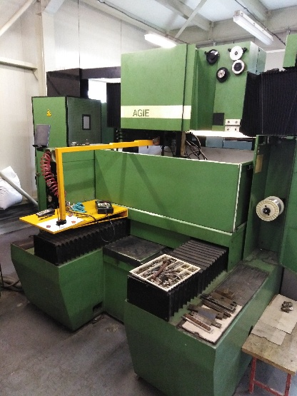 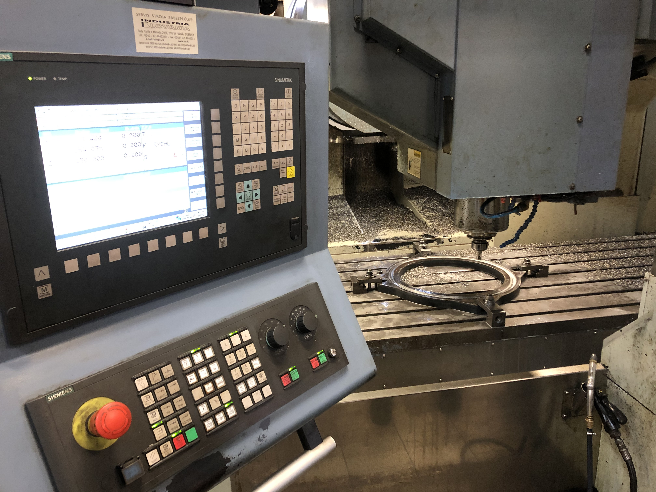 ggg *die elektroerosive CNC-Drahtschneidmaschine die CNC-Bearbeitungszentren*

Das Hauptziel unserer Firma ist, auf die hohe Qualität der gefertigten Teile zu achten, zur Kundenzufriedenheit beizutragen und Geschäftsbeziehungen auszubauen.

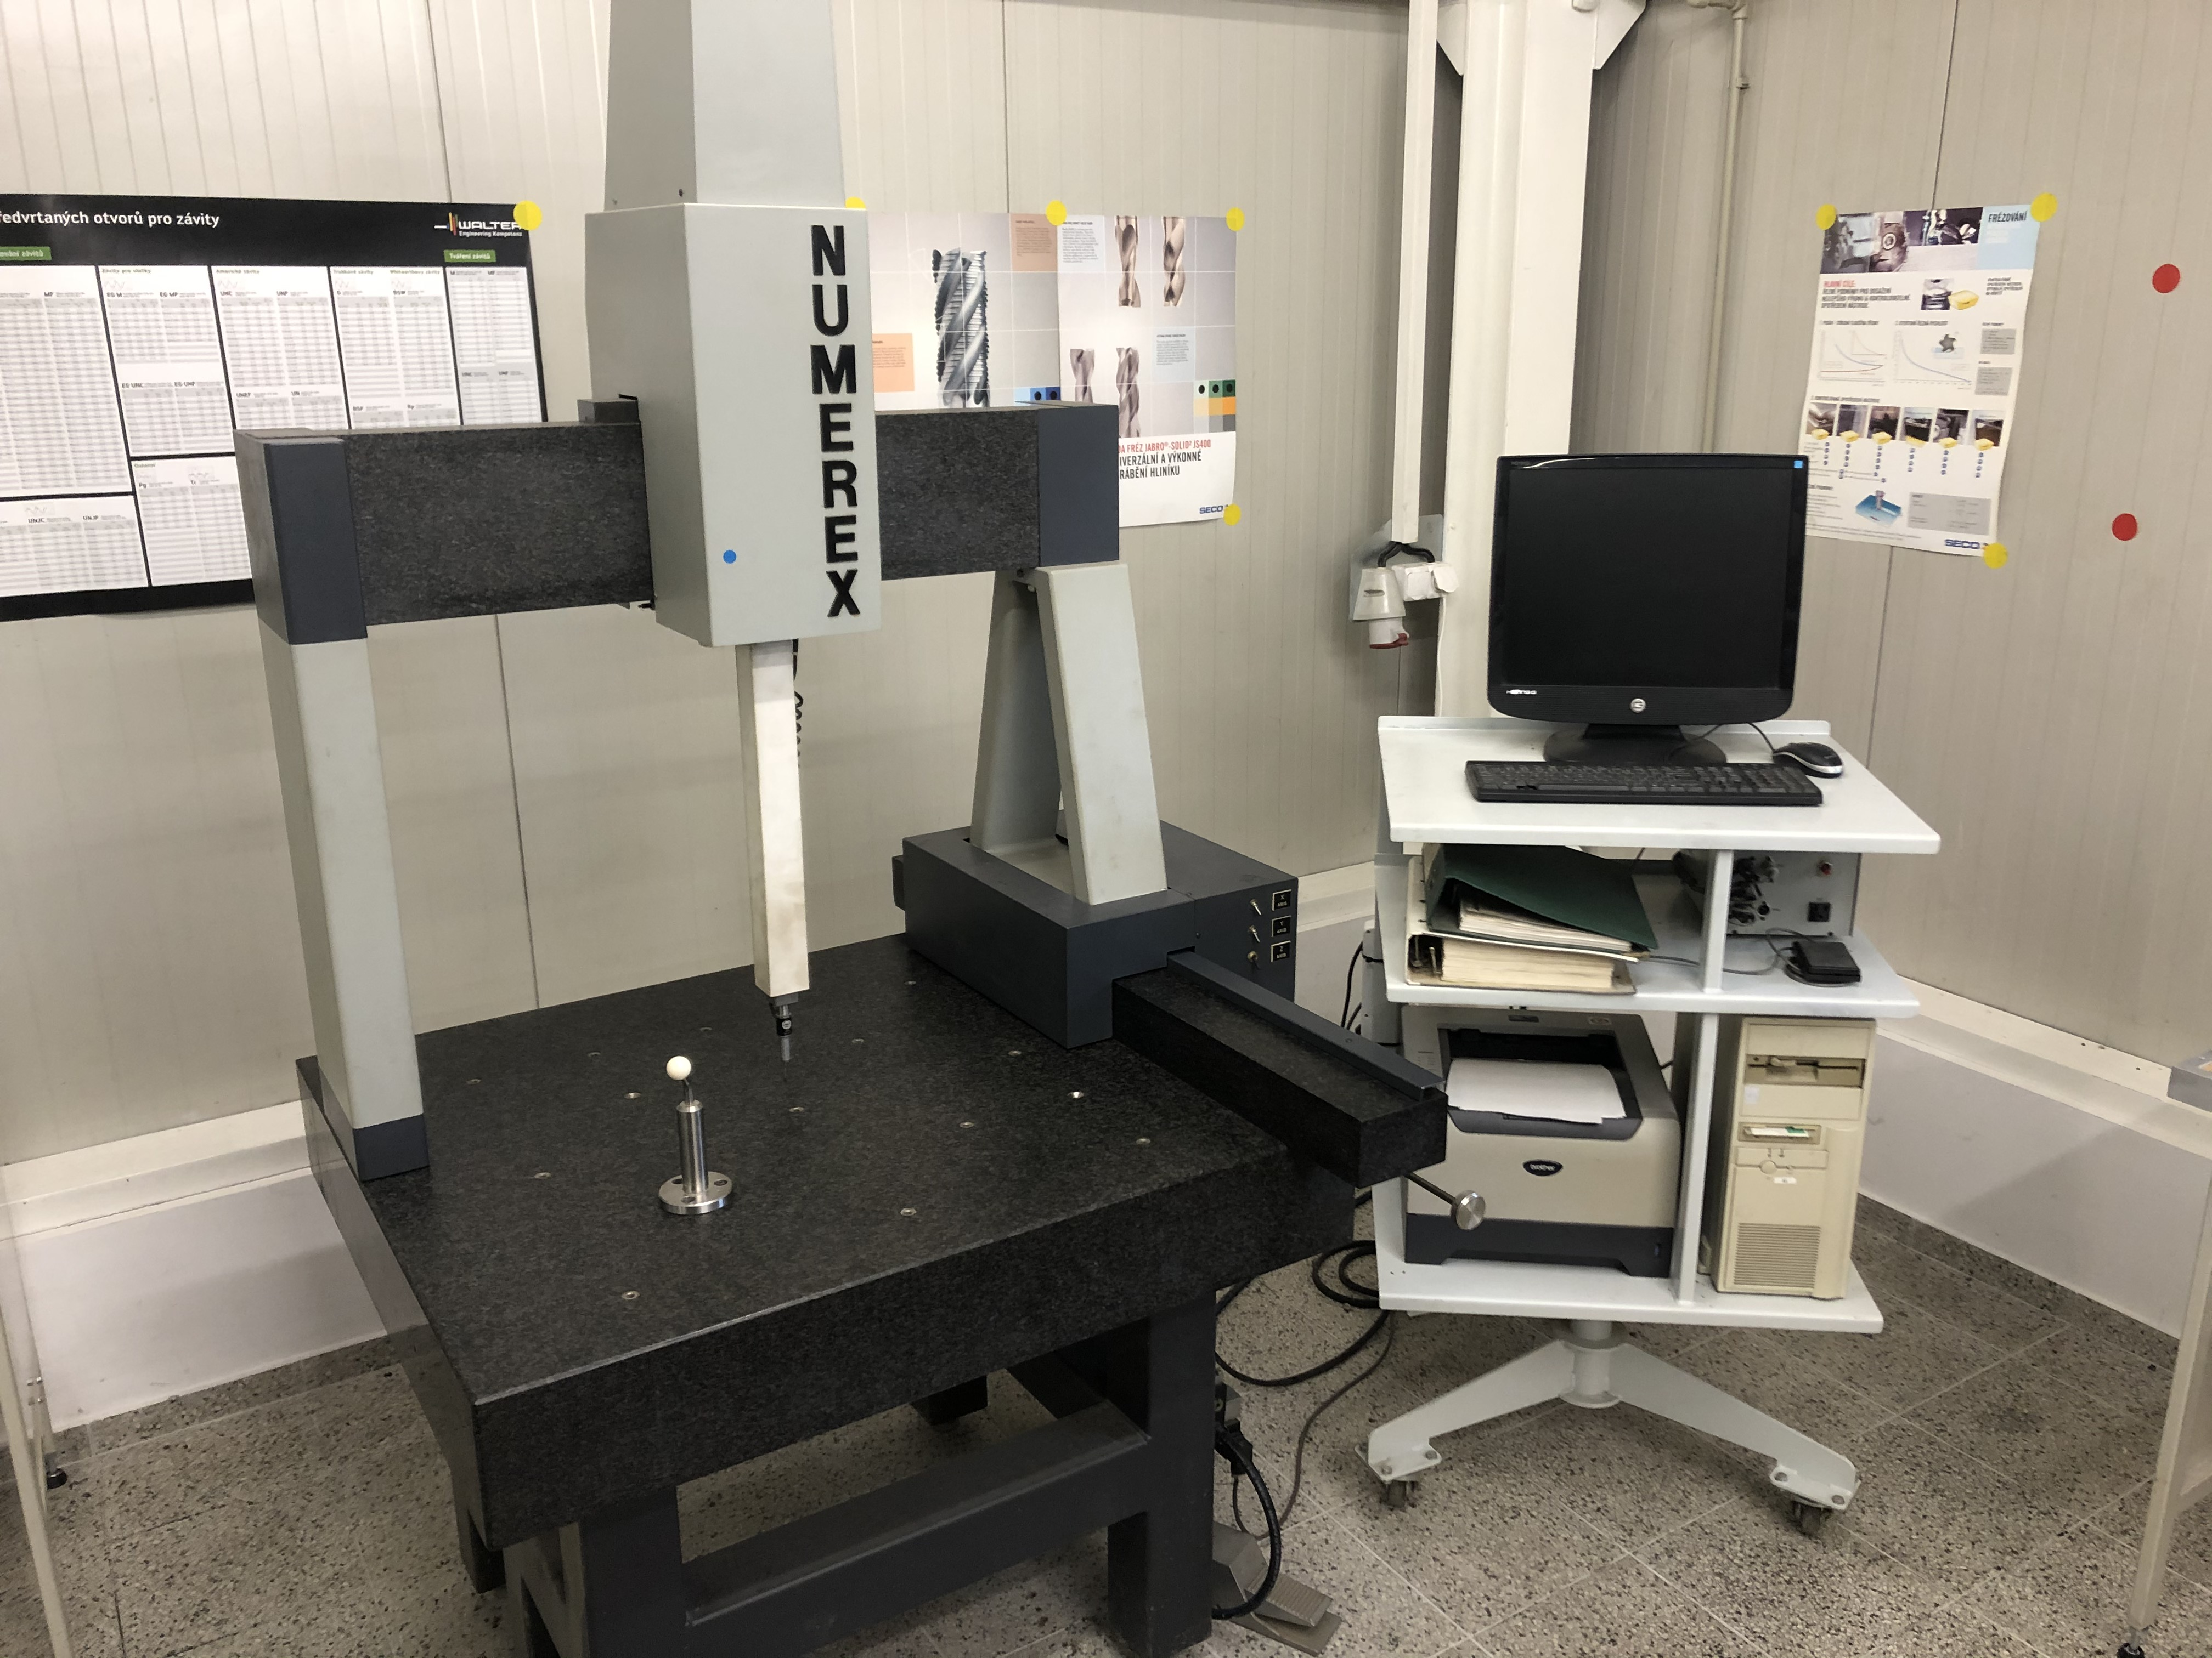

Zu den primären Produktionstätigkeiten gehören:

- Werkstofftrennung durch Schneiden

- Drehen

- Fräsen

- Bohren

- Schleifen

- Umformen

- Schweißen

- tepelné spracovanie- kalenie

**Referenzen:**

**Slowakei:**

**TAMEX Bratislava** – Fahrtenschreiber- und Treibstoffdurchgangsmesserkomponente für LKW

**SACHS, ZF** – Auftragsfertigung von Teilen

**ŽOS** – Ersatzteilfertigung für die Schienenfahrzeuge

**ENERGOMONT (VÚJE)** – Fräsen von Teilen für die Kühlung der Gefäße für die Beseitigung des nuklearen Abfalls

**HKS** – Produktion und Renovierung von Instrumenten und Formen

**Ausland:**

**AAE Cargo AG**

**VTG Rail Europe GmbH**

**Josef Meyer Rail AG-**

**CT X Rail service AG**

**Waggonwerk Bruhl AG**

**Rail Maint GmbH**

**E.C.M.S Srl**

**FWN GmbH**

RUNGE

C:\Users\Admin\Desktop\AAE\KLANICE AAE\Snps\Linke Runge\436s030300100_001_a.tif

C:\Users\Admin\Desktop\KATALOG\436s030400100_001_c.tif

C:\Users\Admin\Desktop\AAE\AAE LAUFROLLENHALTER 1\LAUFROLLENHALTER\5.451-20.10.06-000-2.TIF

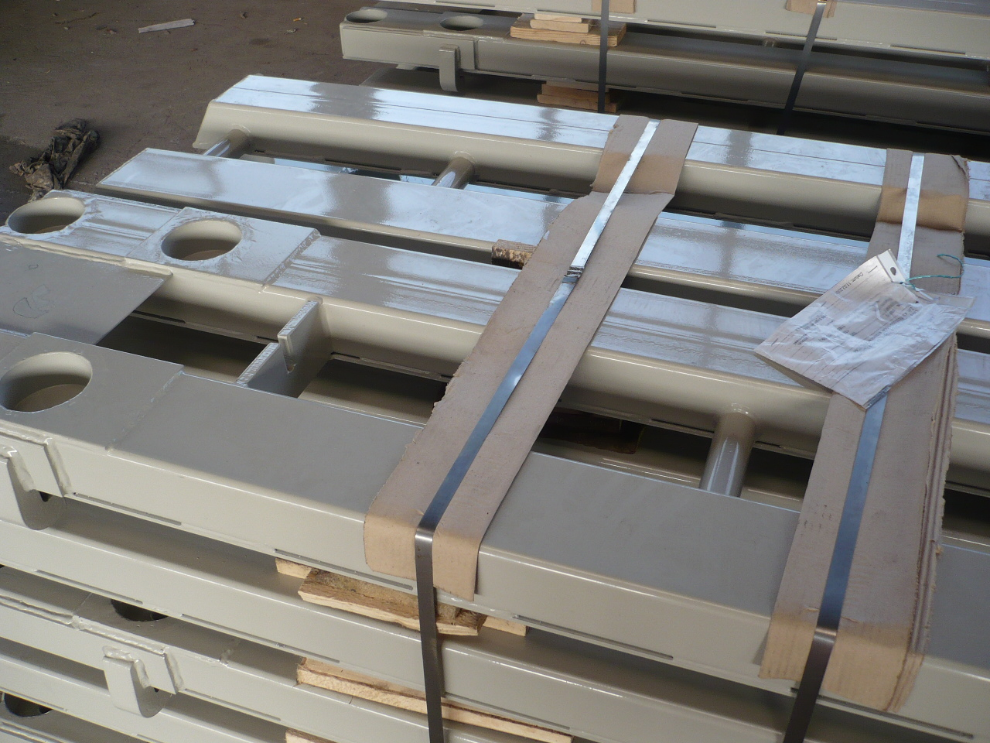 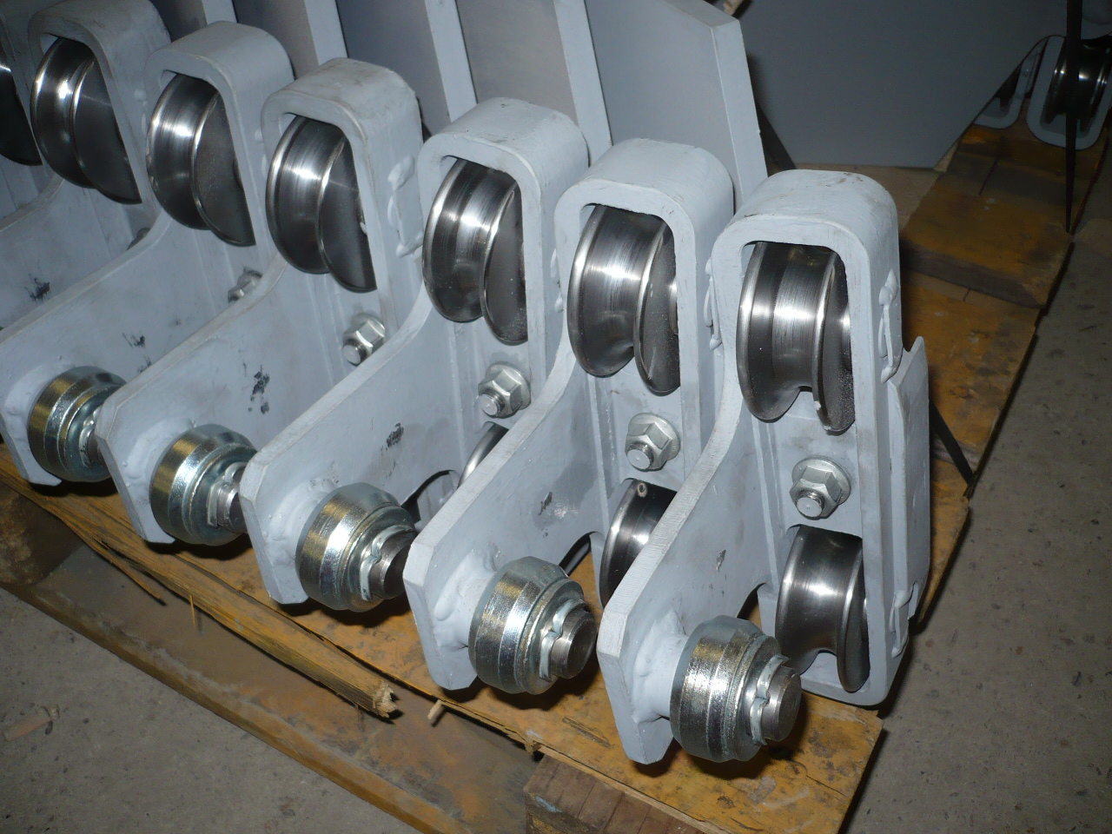

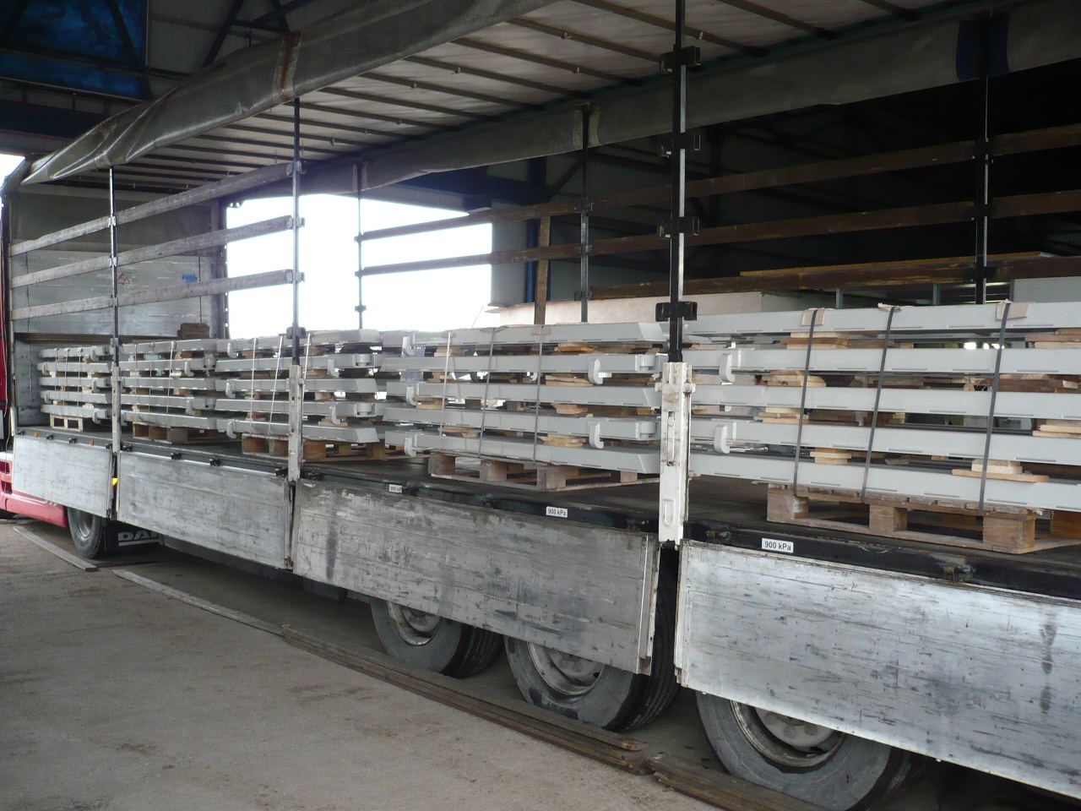

BREMSKLOTZSCHUH



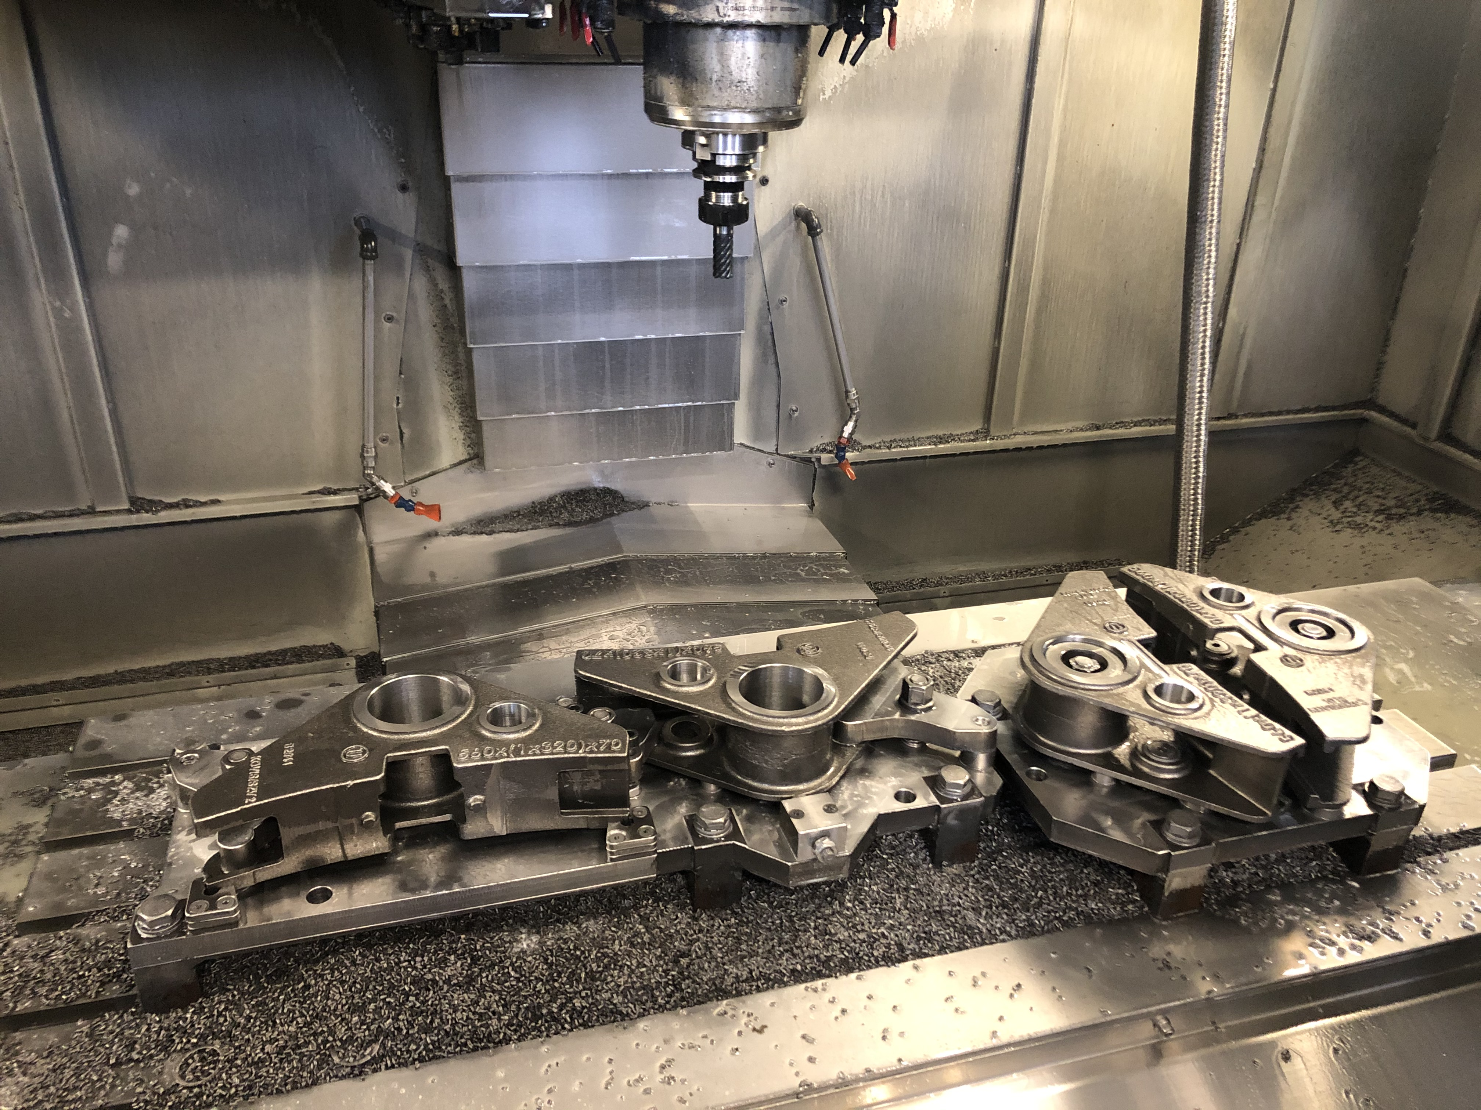

Endkappe

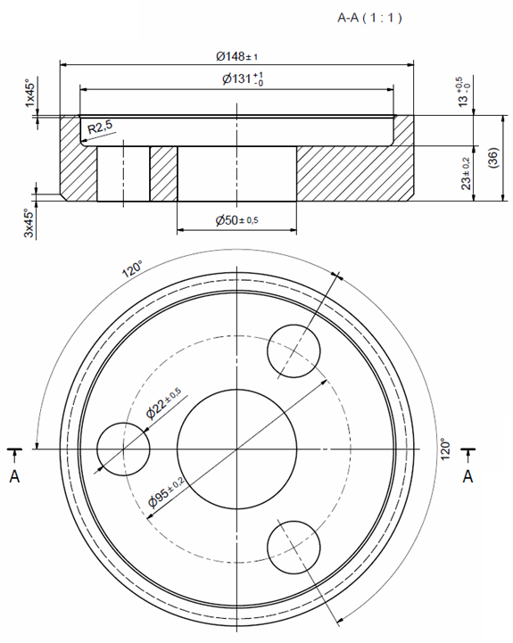

**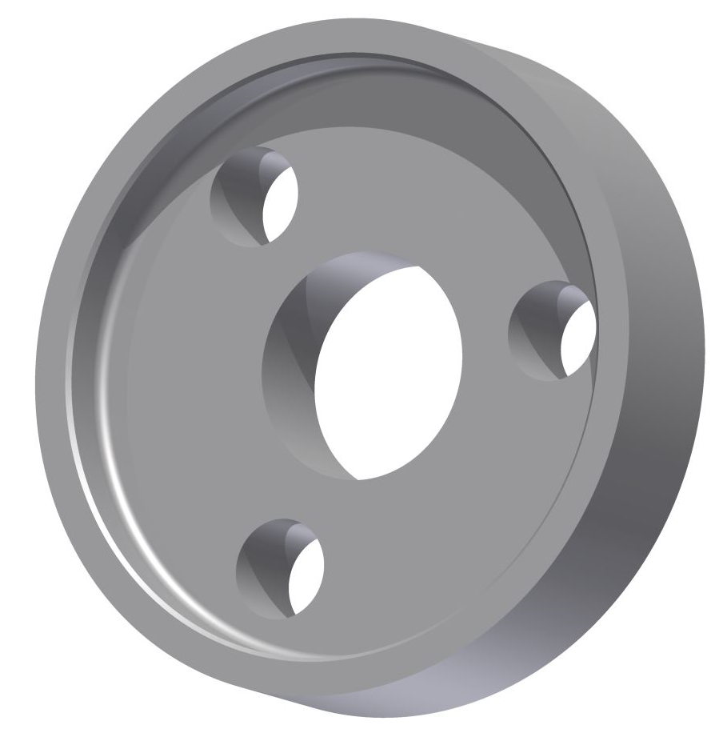**

**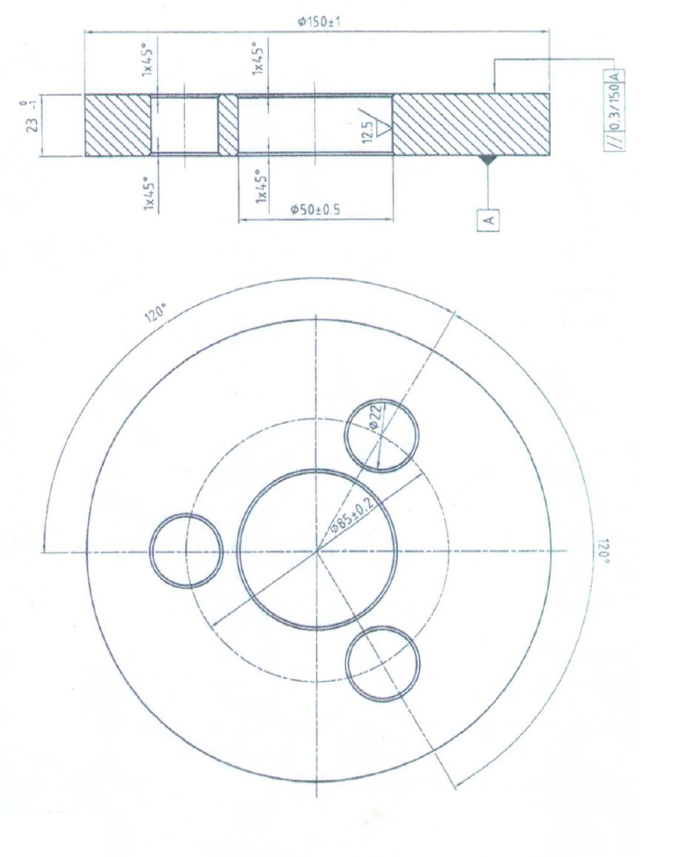Endkappe 150**

**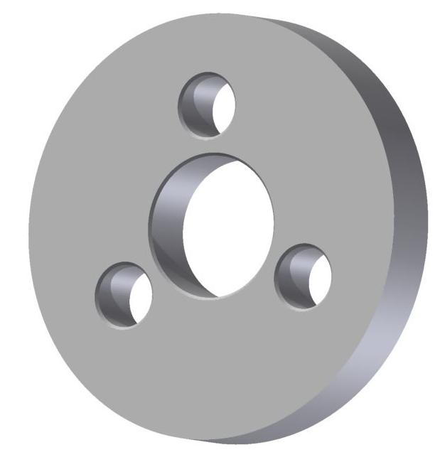**

**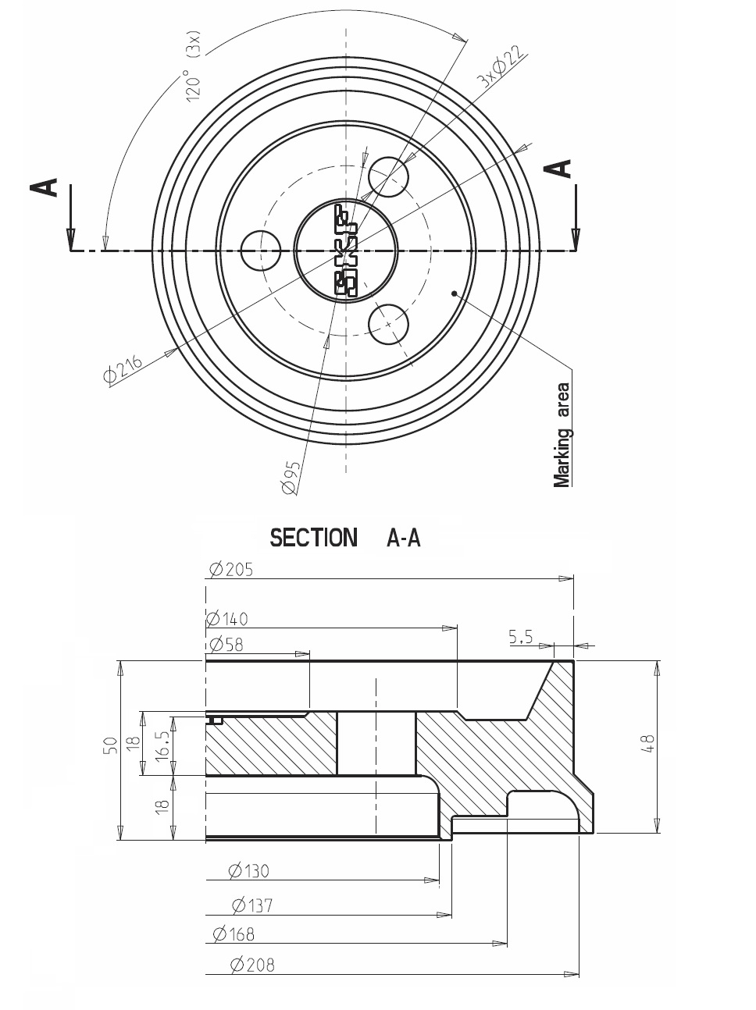CTBU Endkappe**

**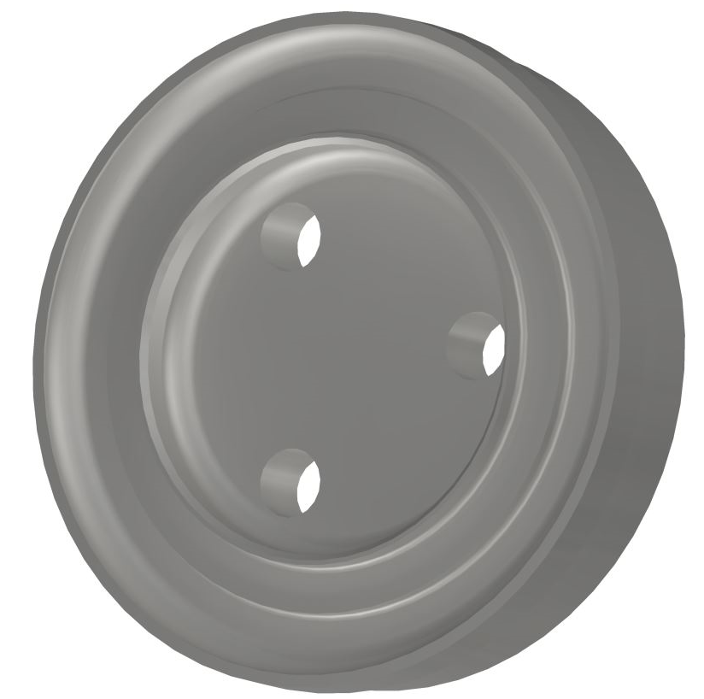**

**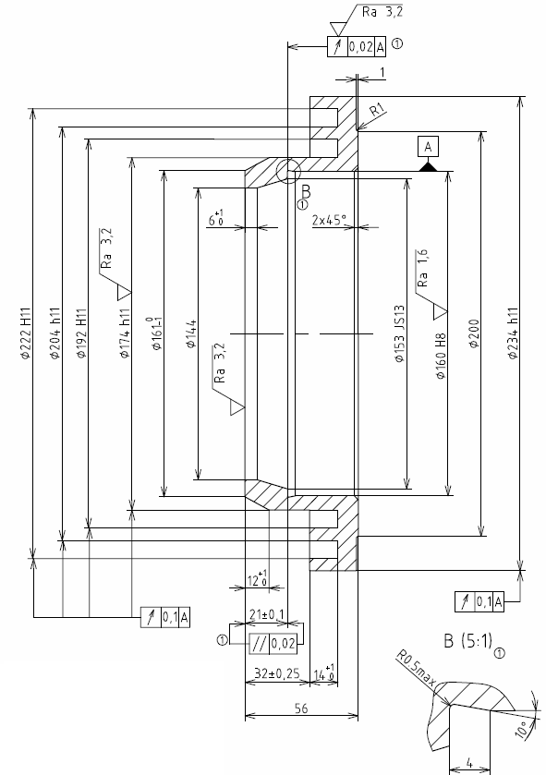Labyrinthring L18**



**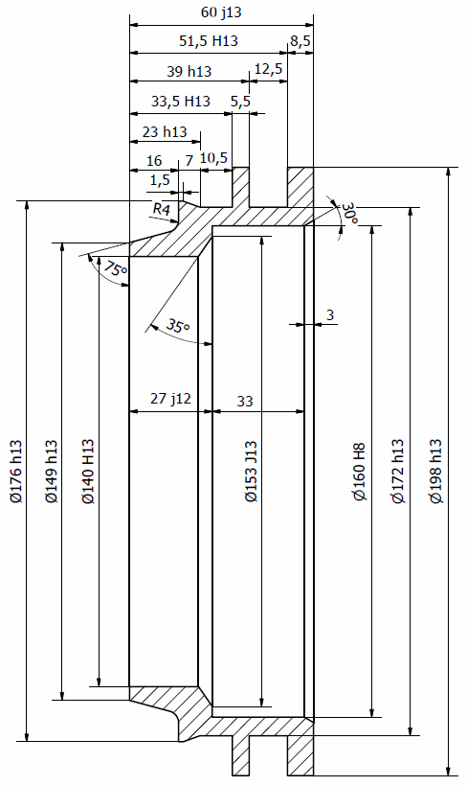Labyrinthring f**ür Lagerhause

**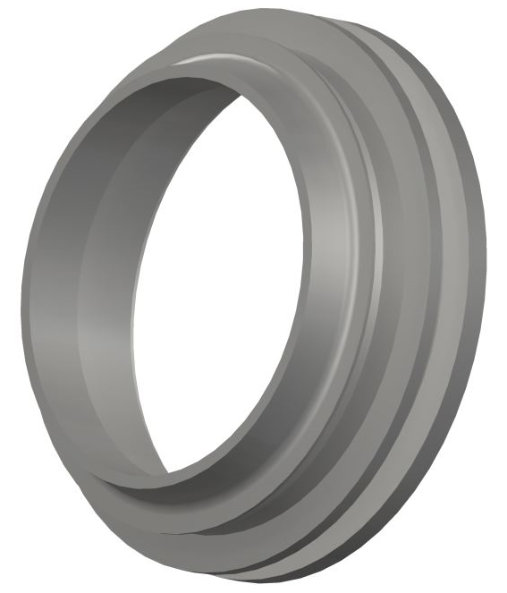**

**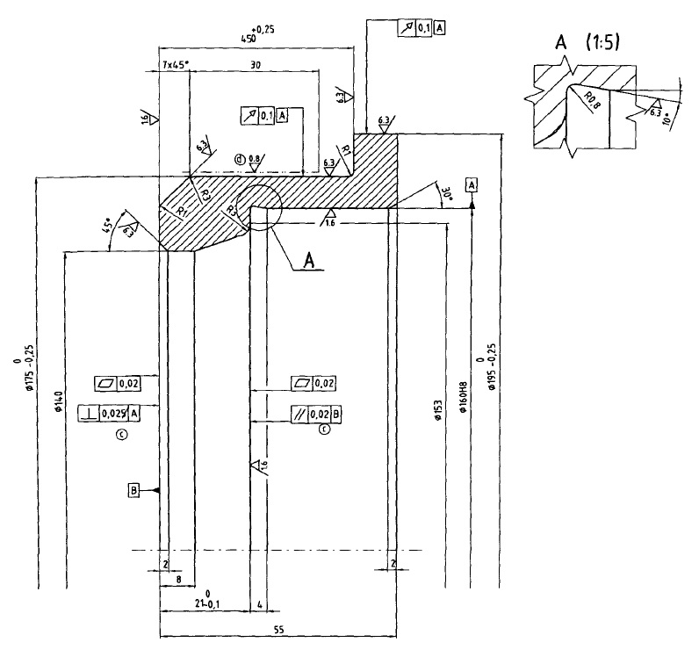Stützring für Lagerabdichtung**



**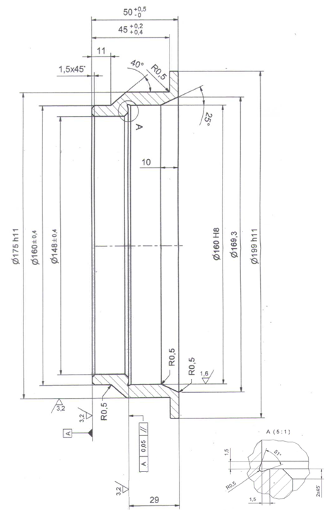Knittelfeld**

**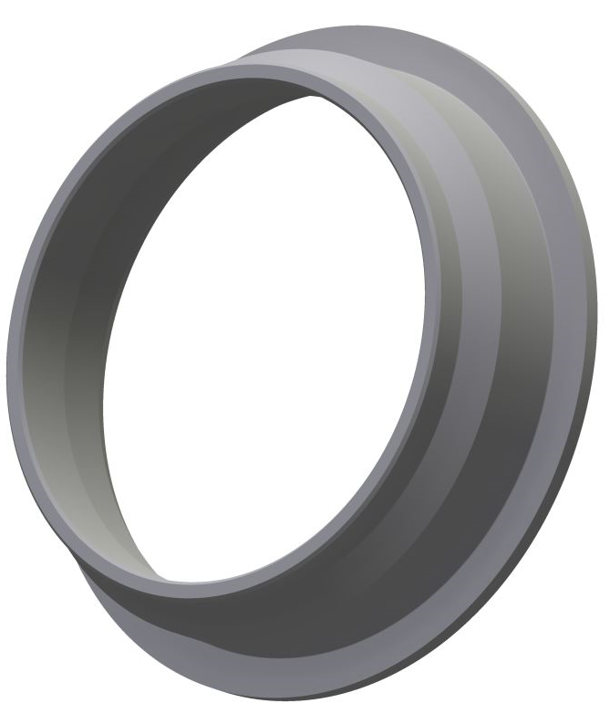**

**Bolzen für Drehrunge**

**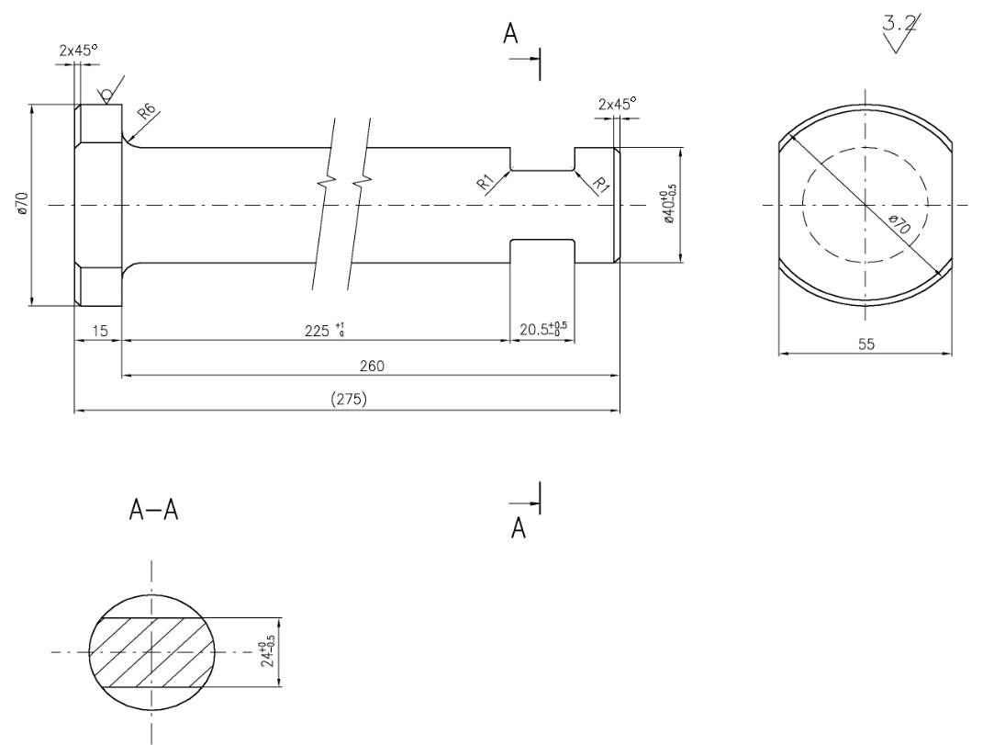**

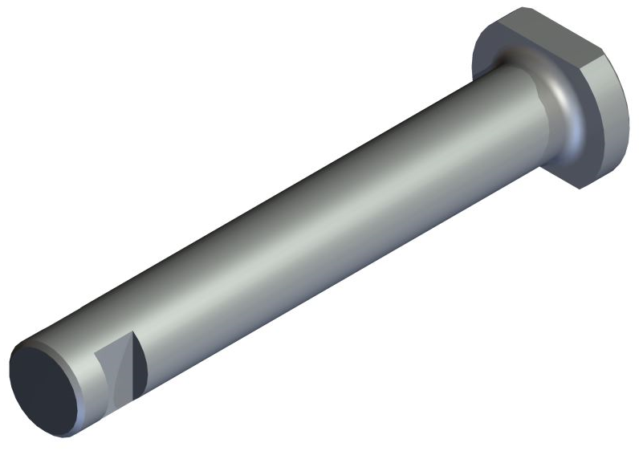

Bolzen für Bremsklotzkeil

**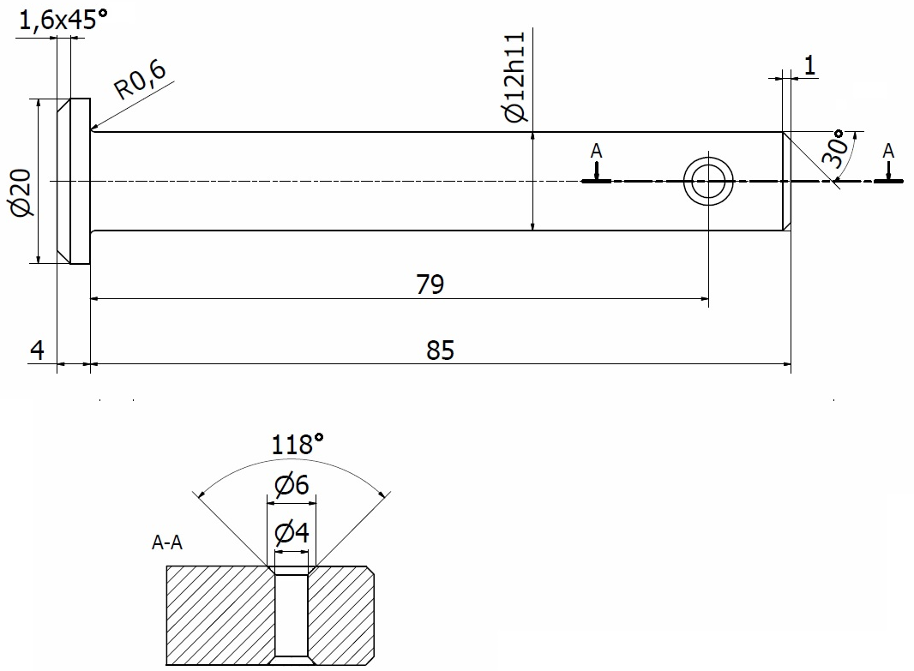**

**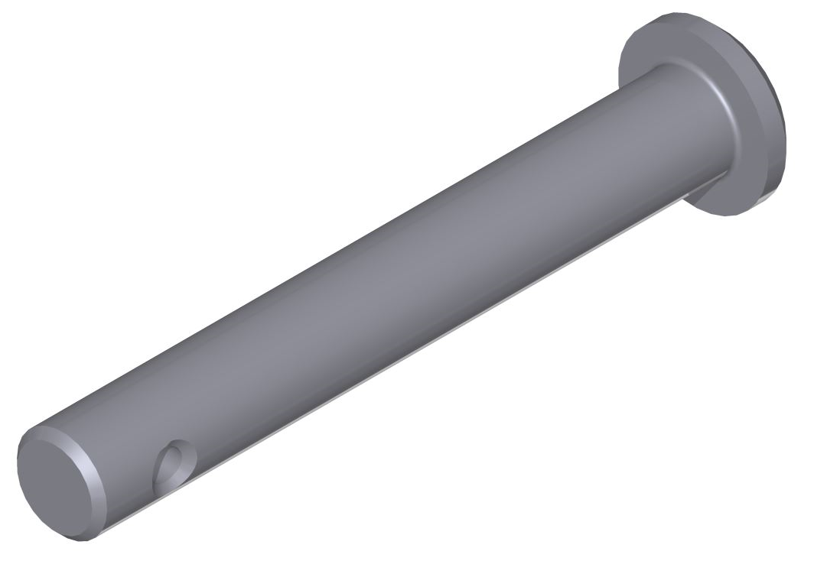**

**Laufrolle f**ü**r Laufrollenhalter**

**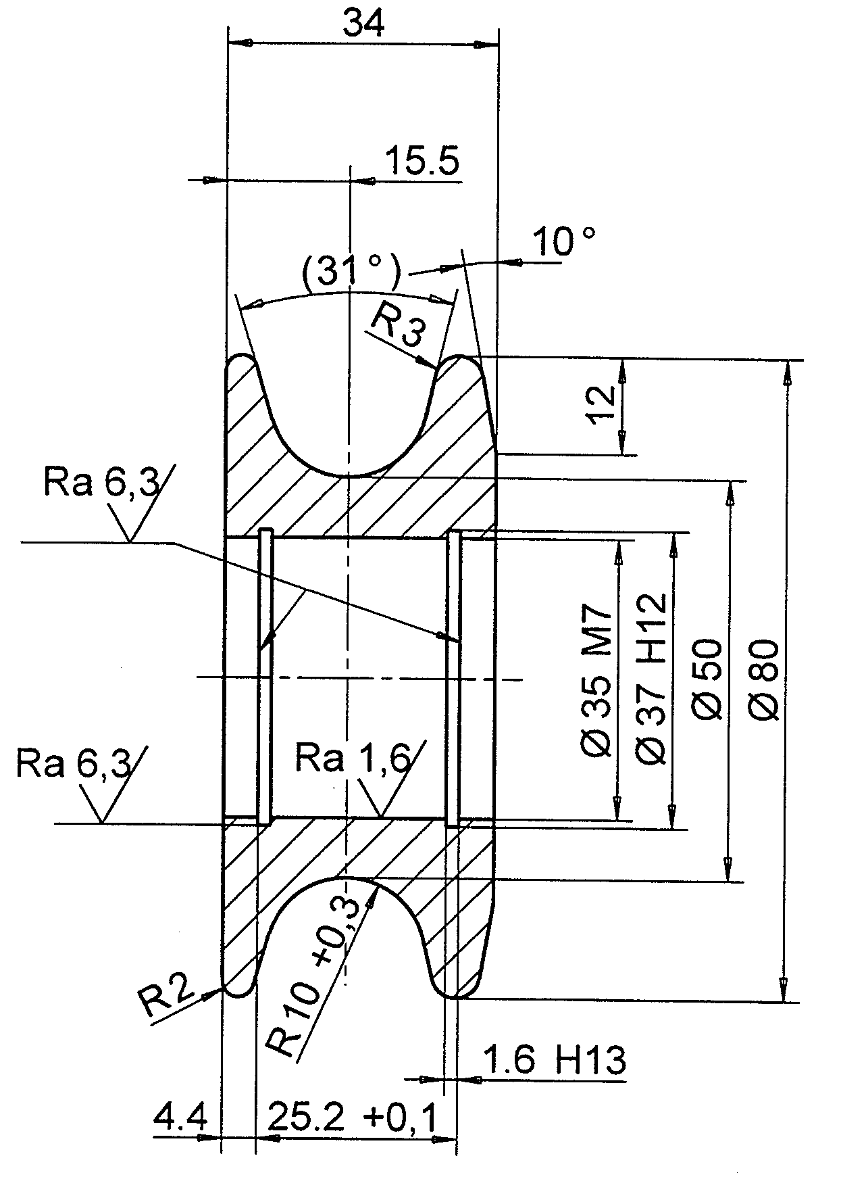**

**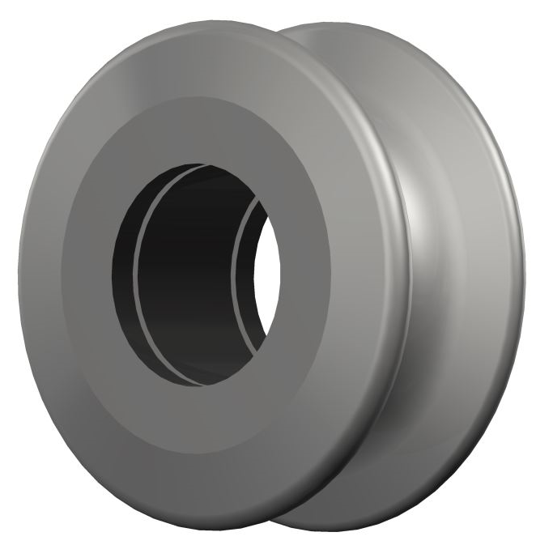**

**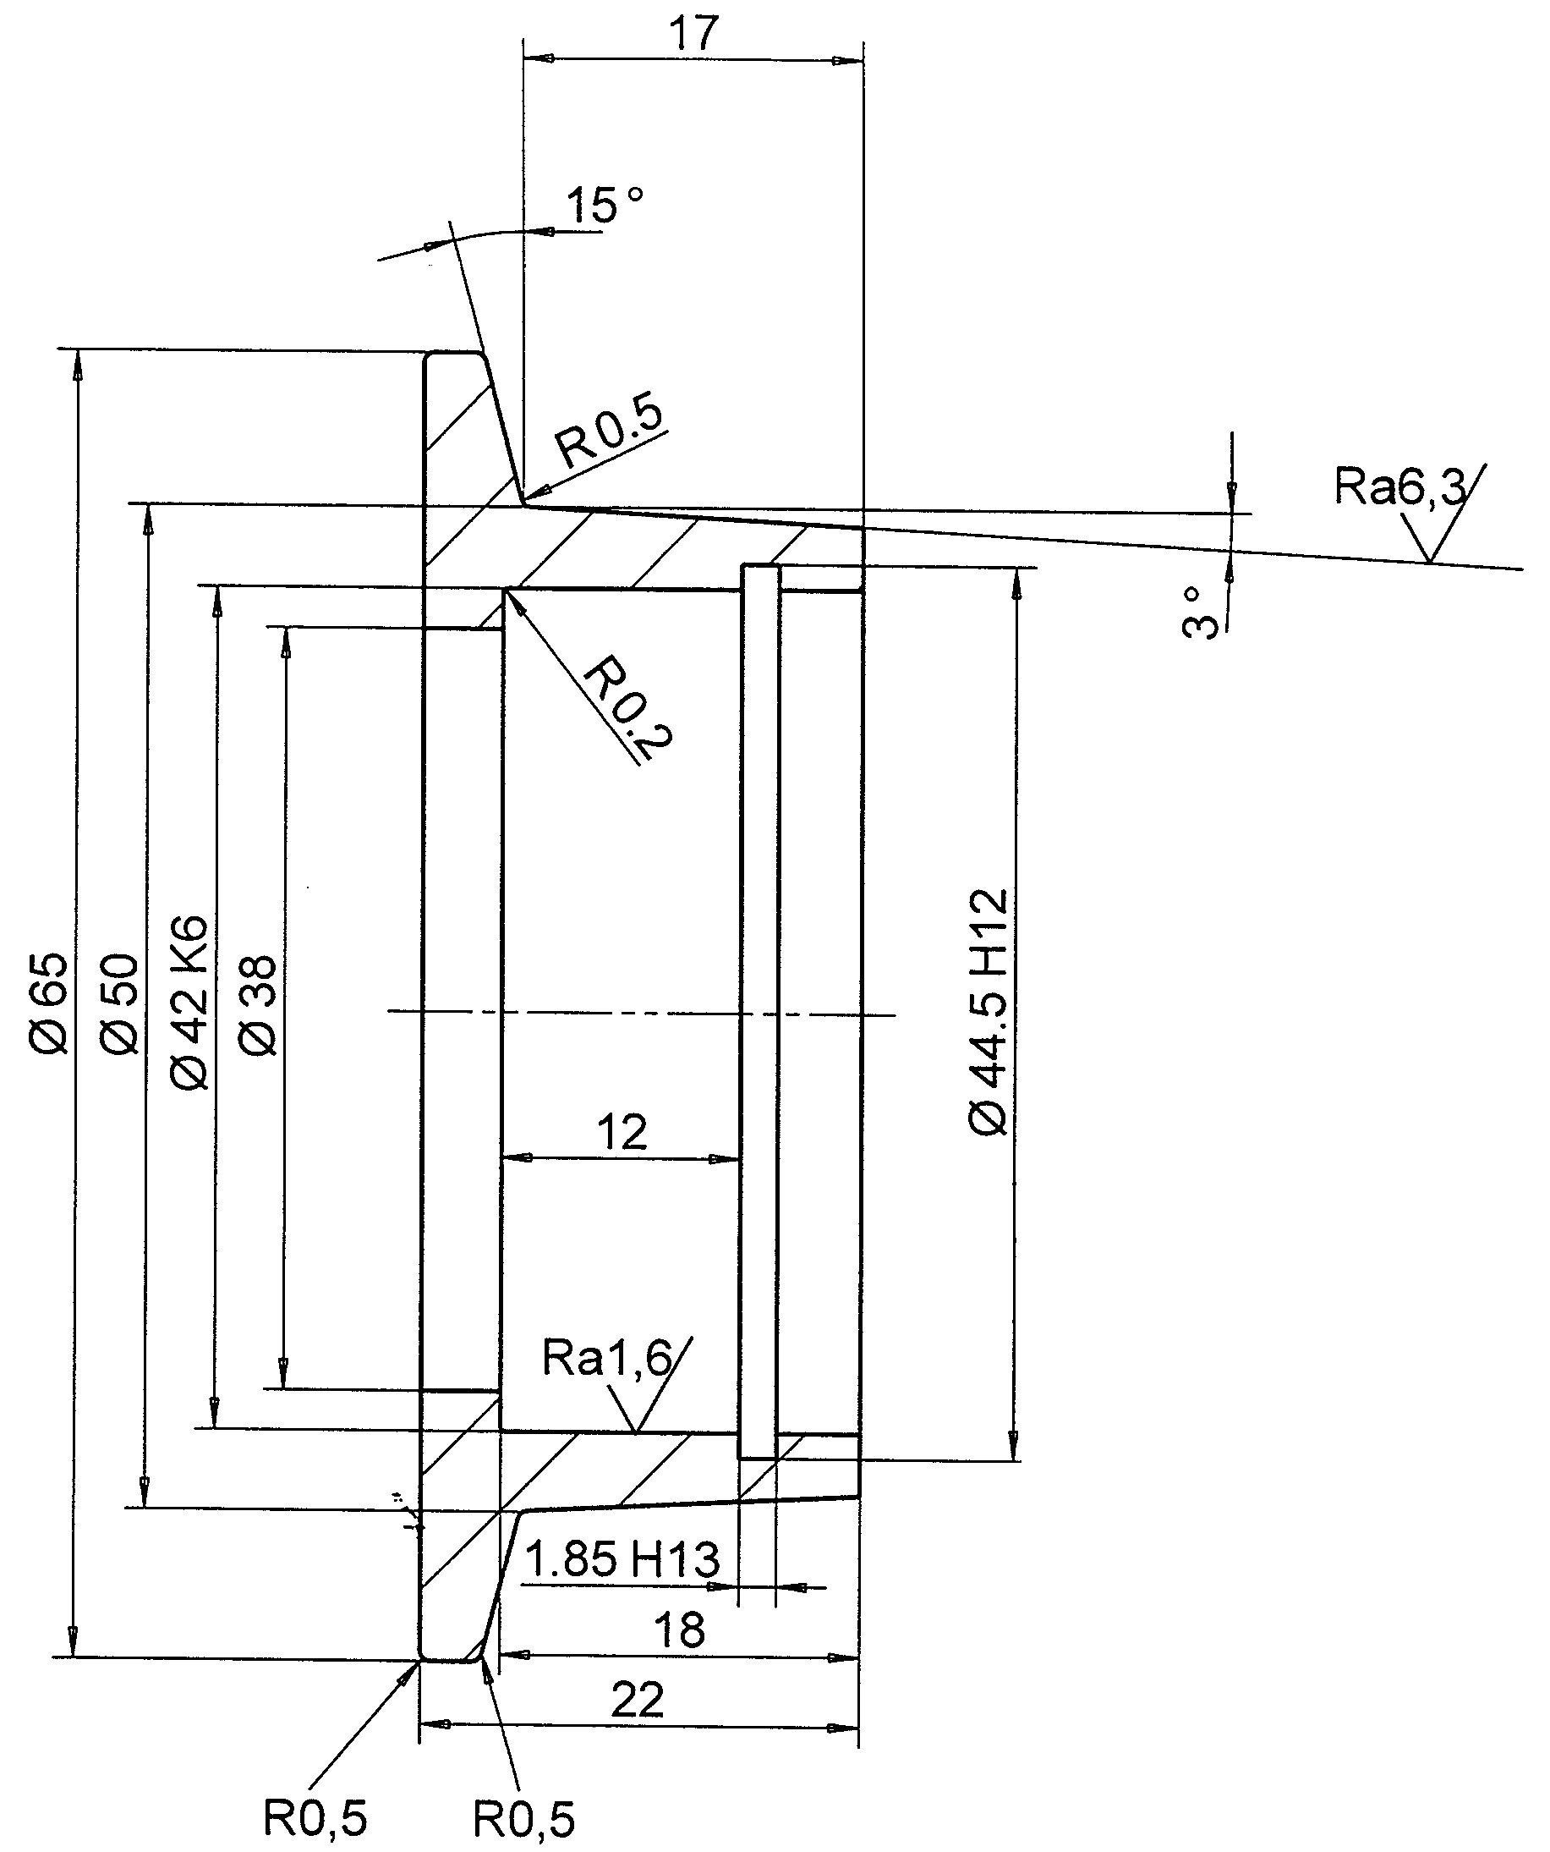Laufrolle + Lager**

**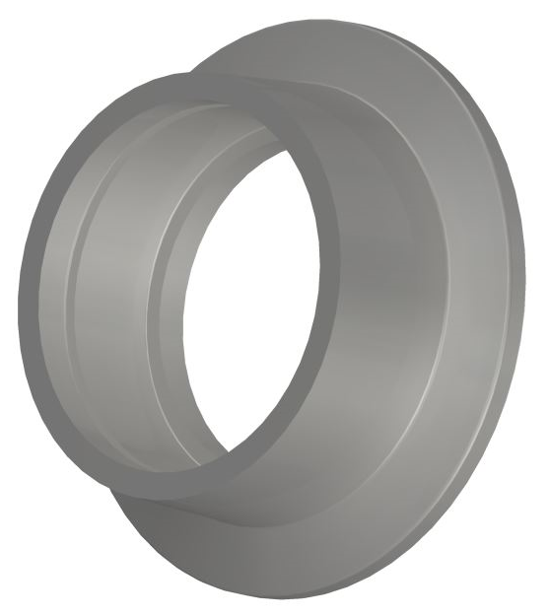**

**Scheibe**

**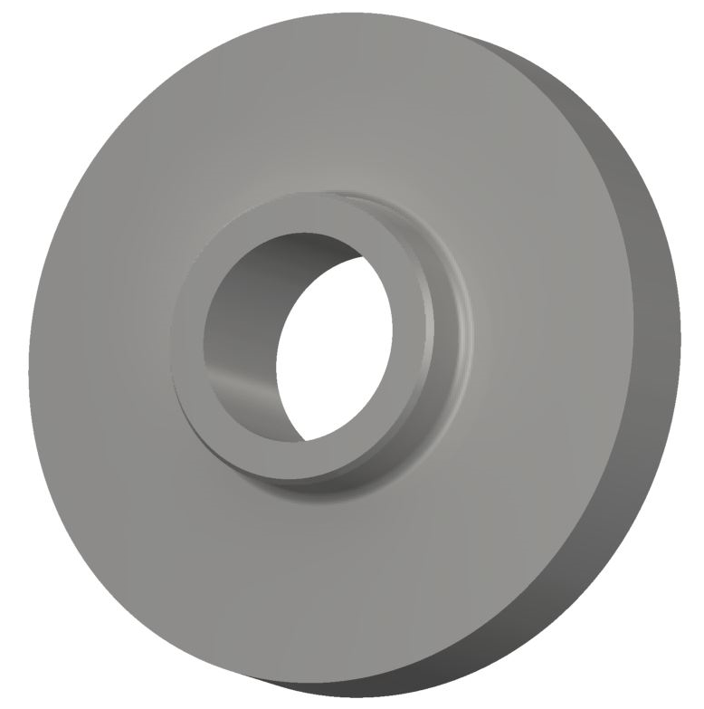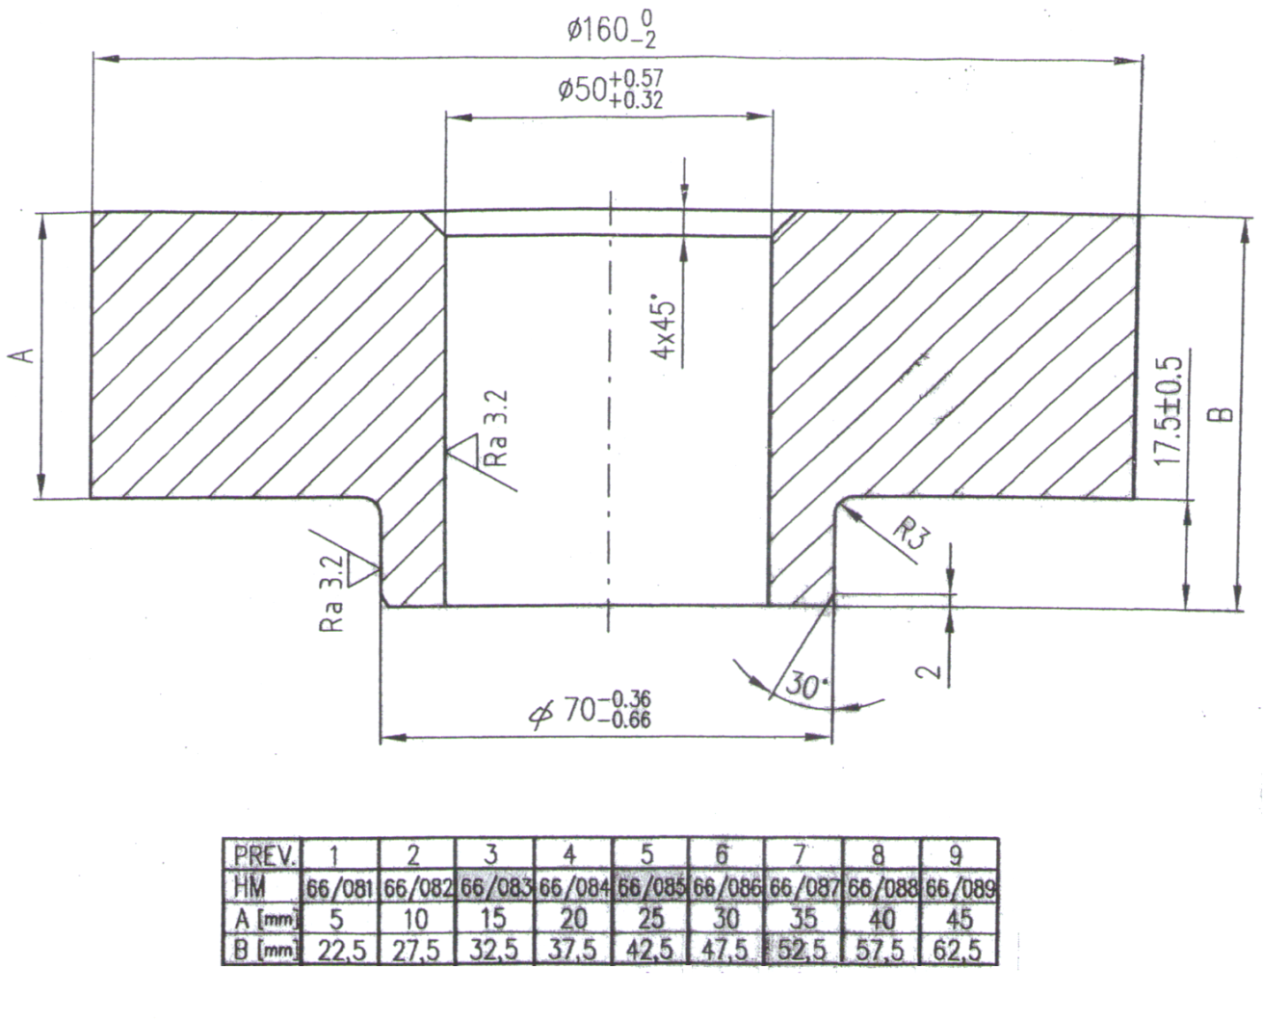**

Gleitstückplatte untere

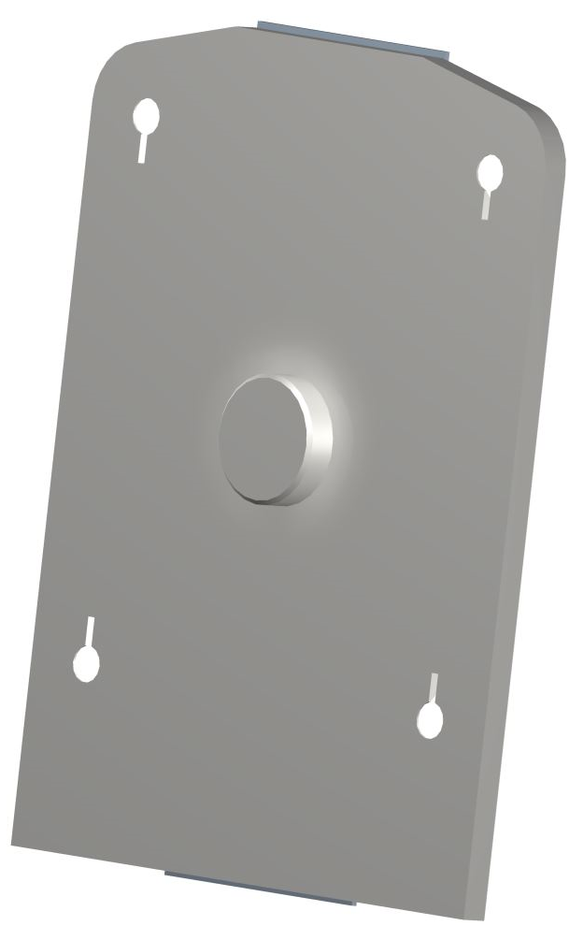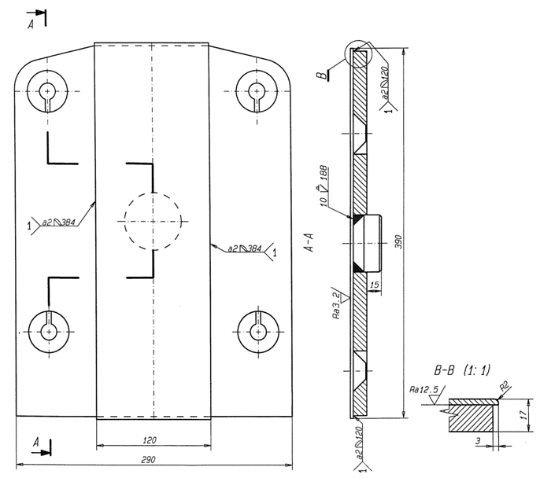

**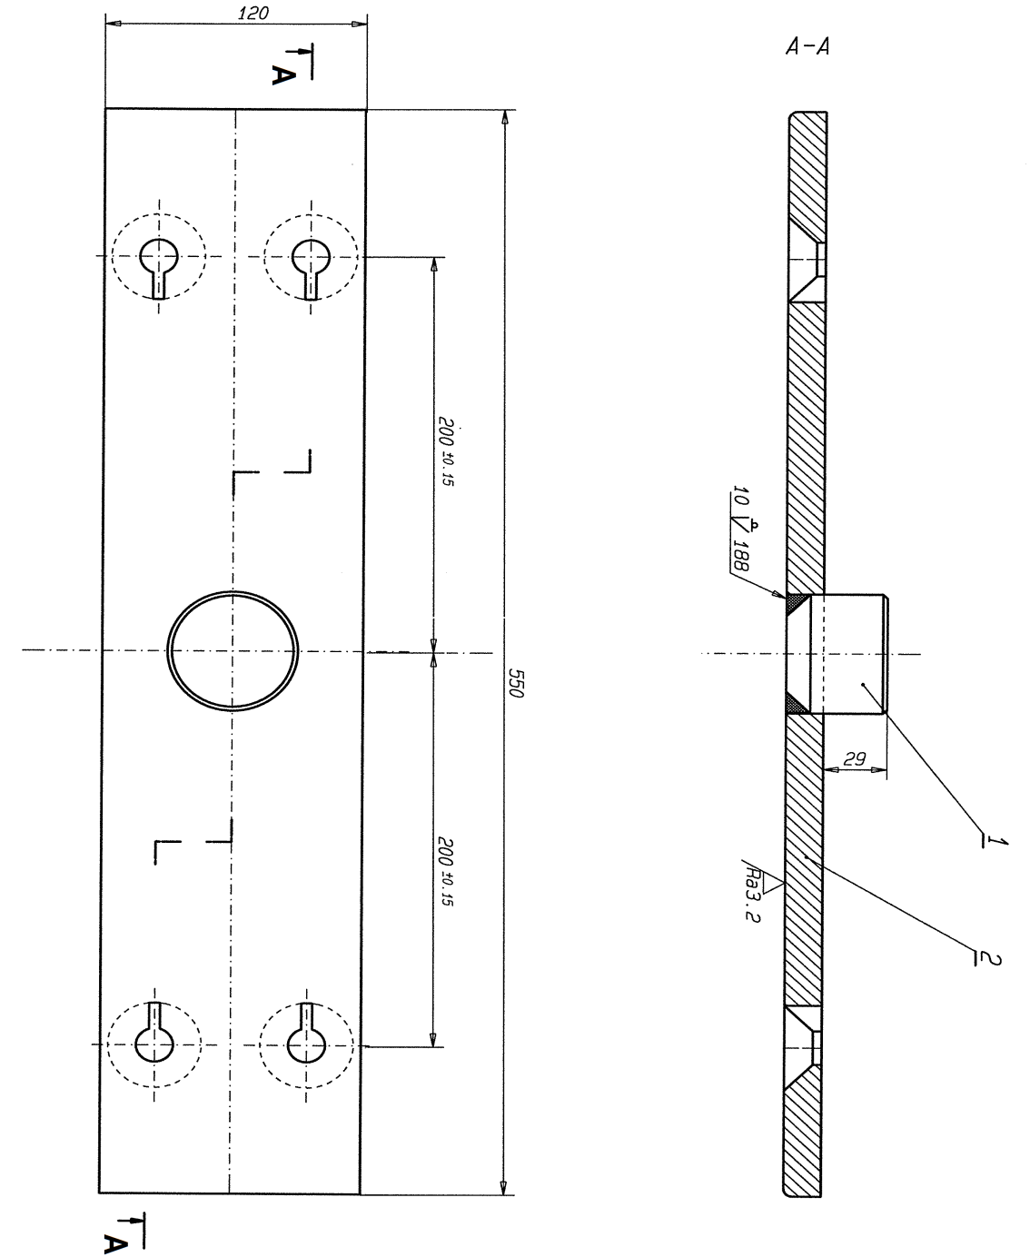Gleitplatte**

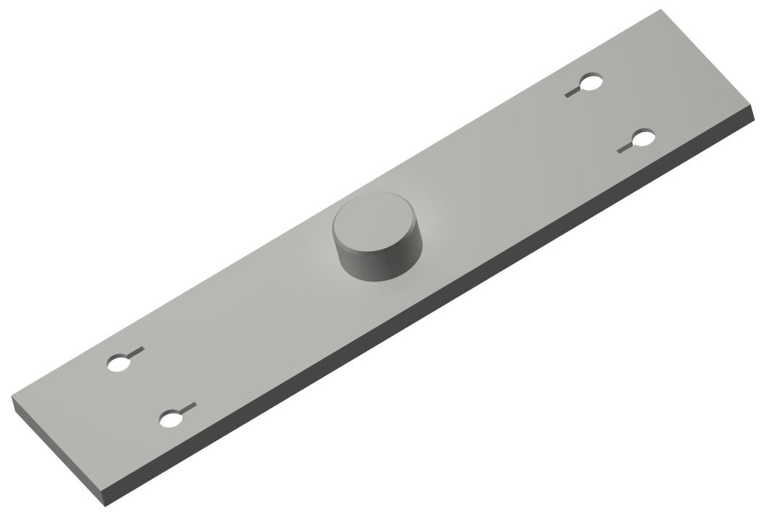

**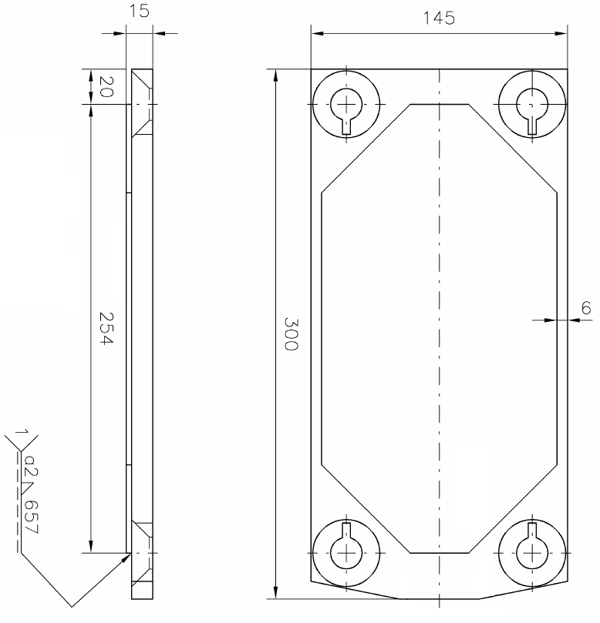Gleitstück Unterteil 300x145 H70**

**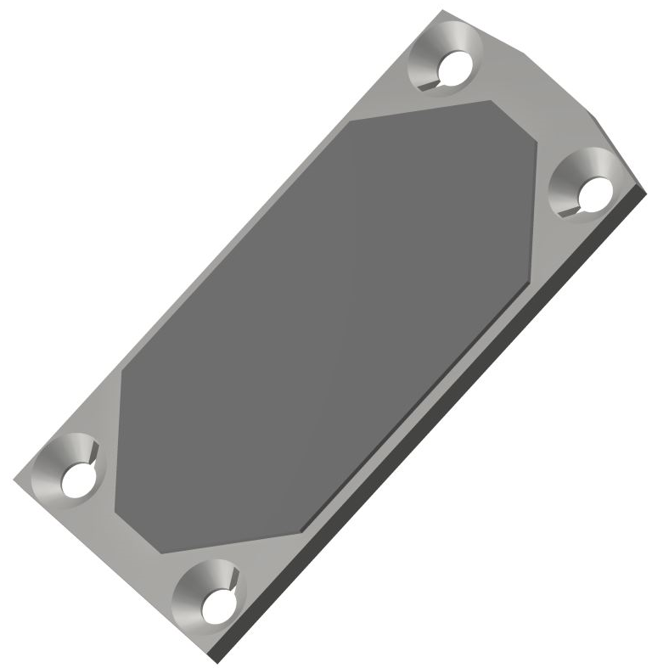**

**Gleitstück Oberteil 300x145 H70**

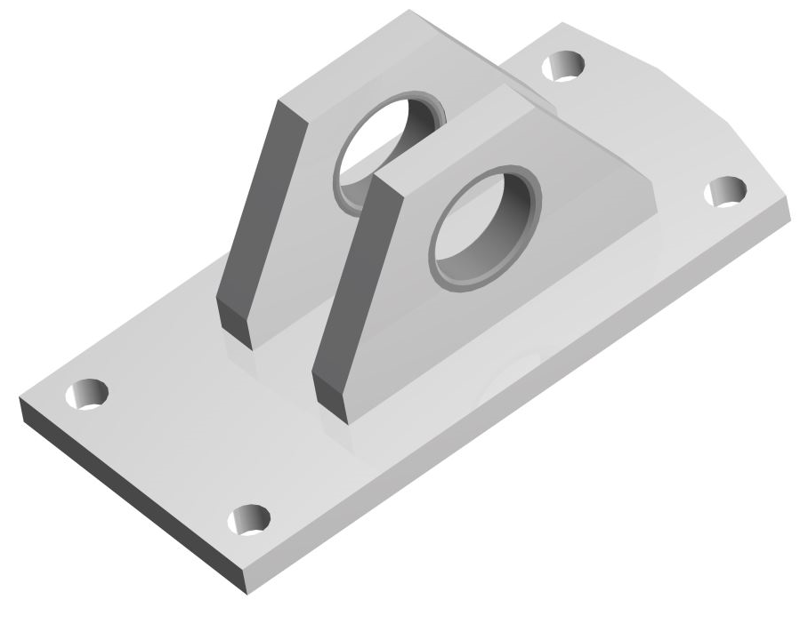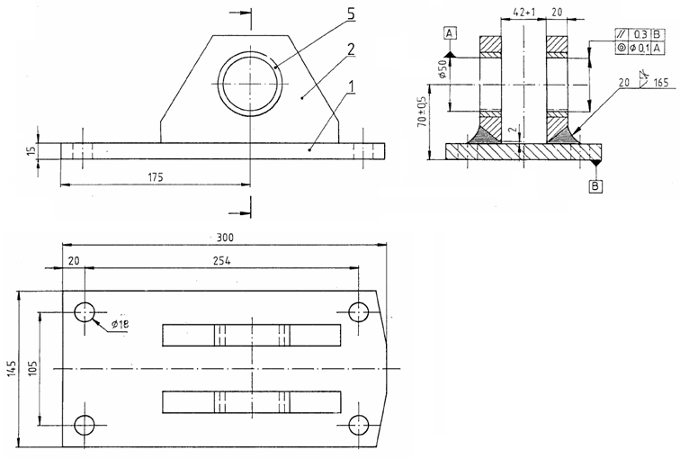

Gleitstück 300x145 H100

**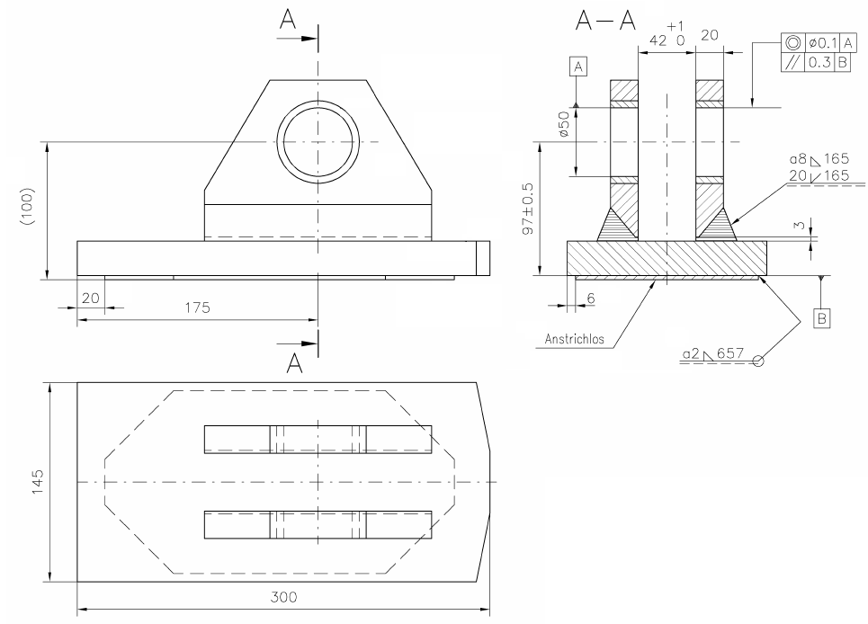**

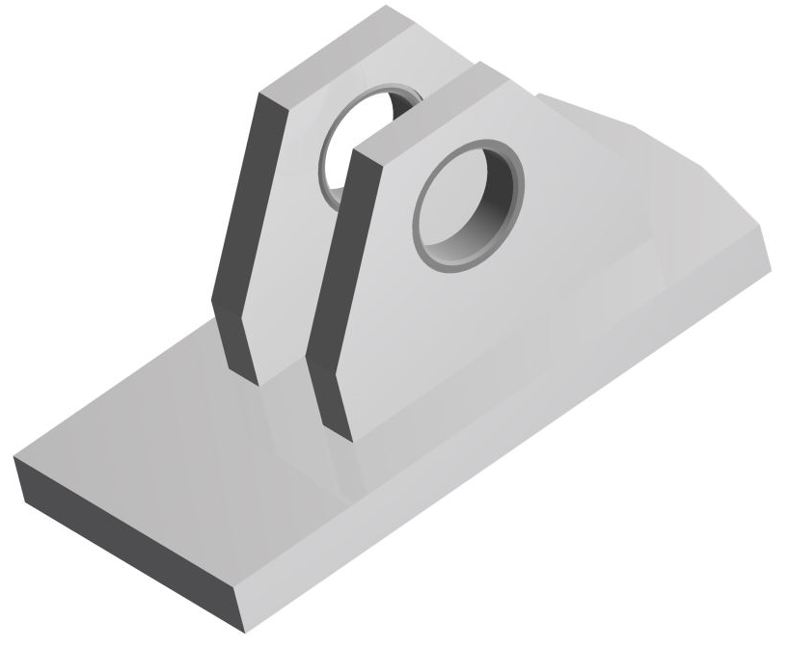

**Abhebesicherung**

**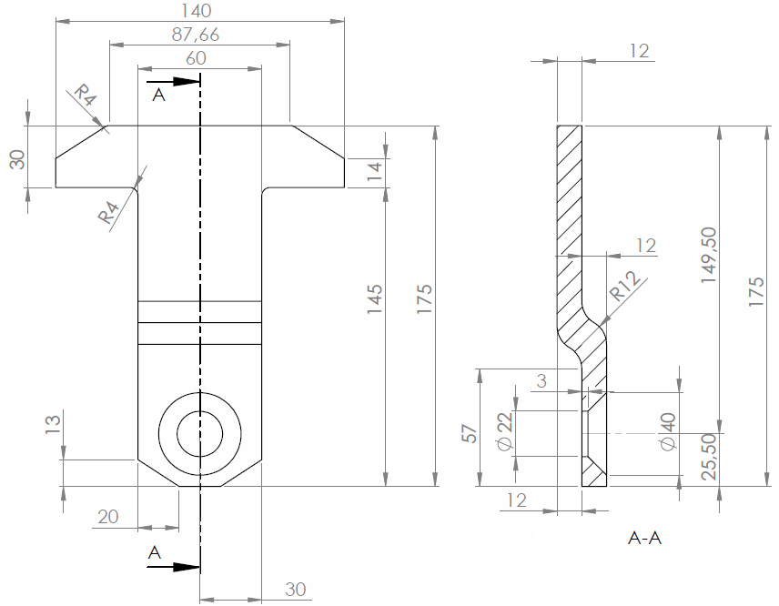**

**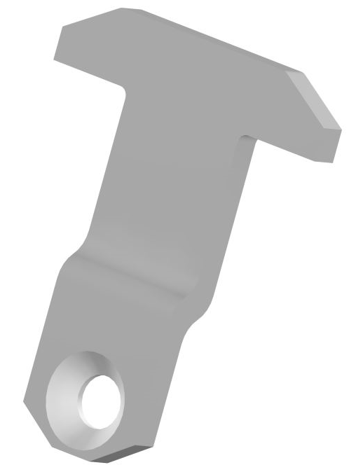**

**Sicherungshaken**

**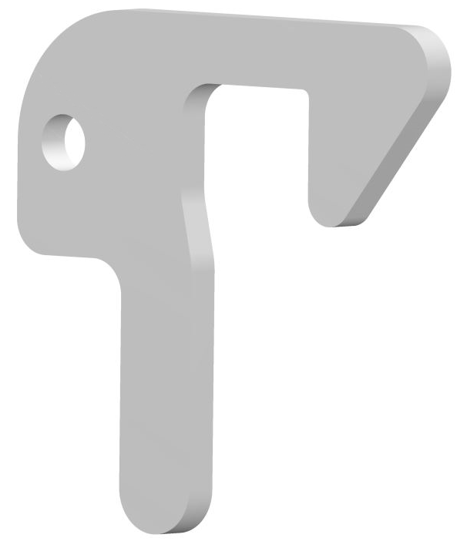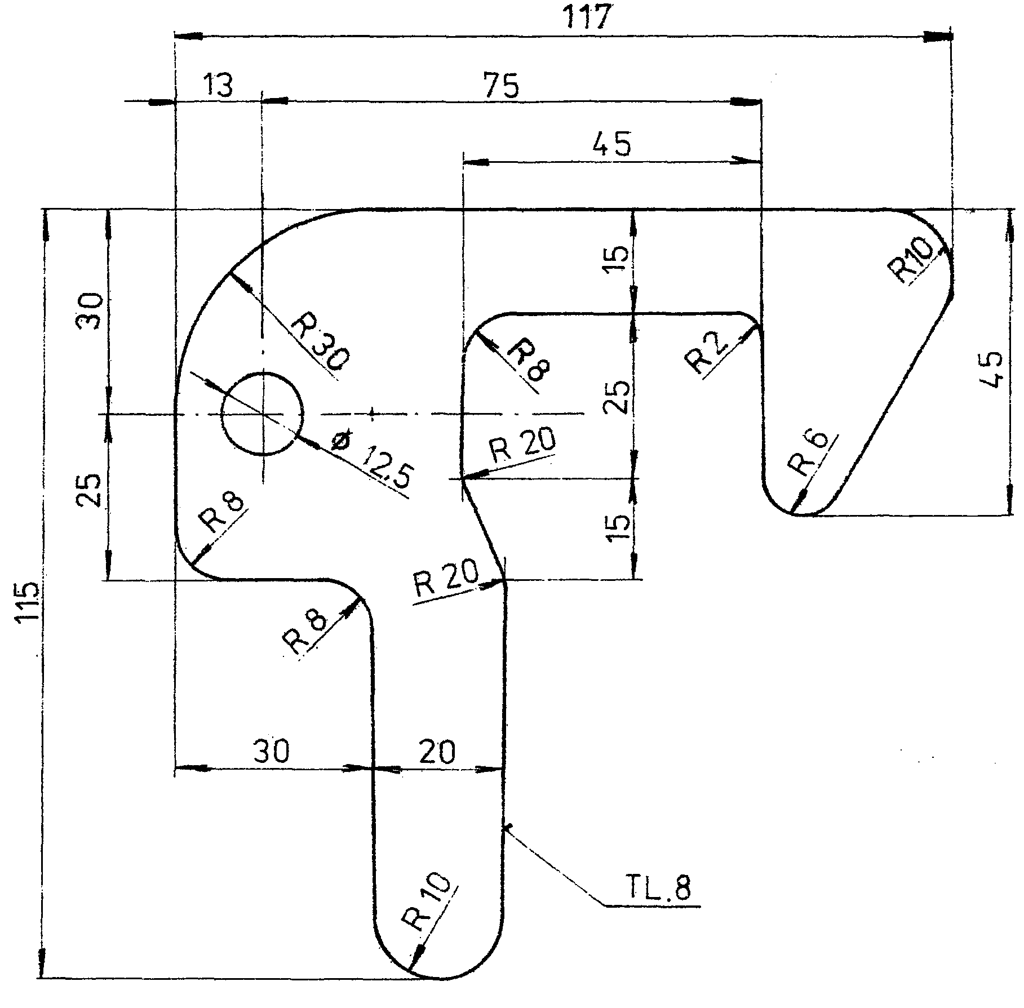**

**Lagerbock zu Aufhängung**

**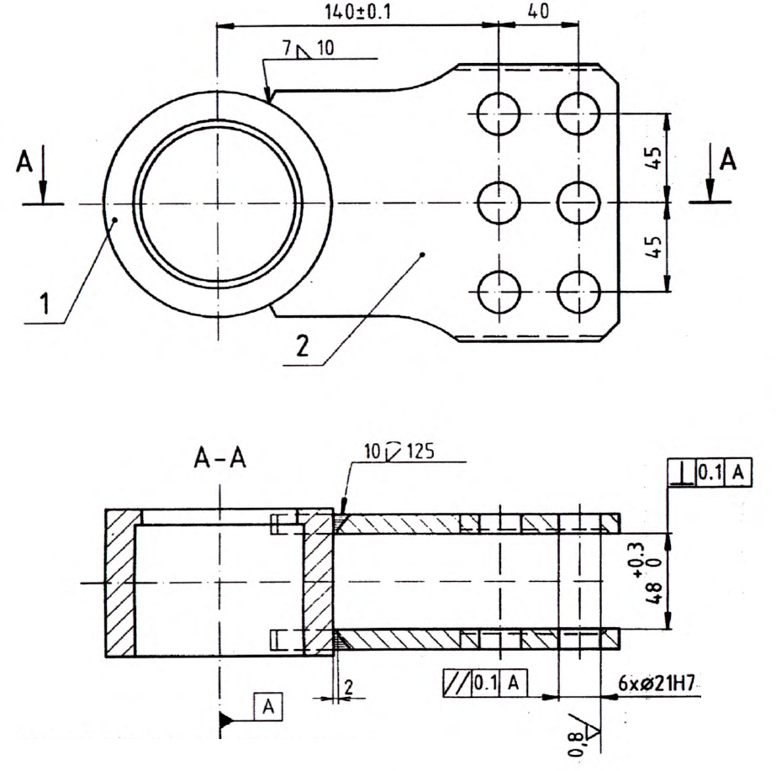**

**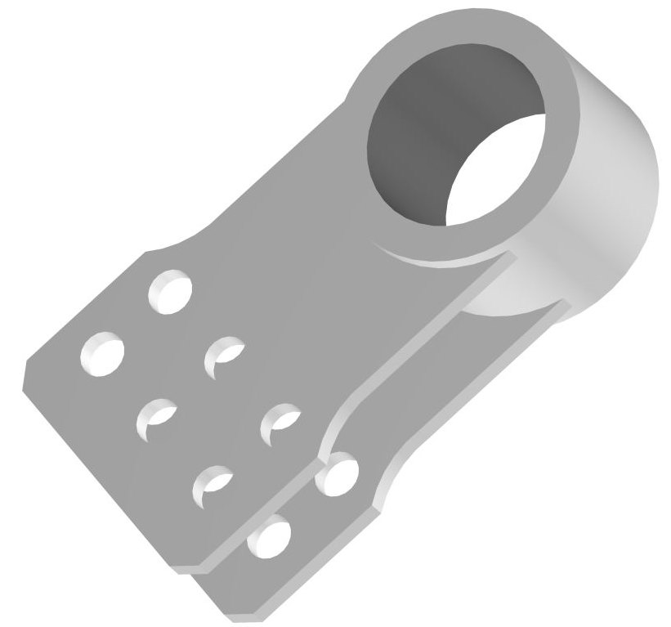**

**Runge für Coilfixierung**

**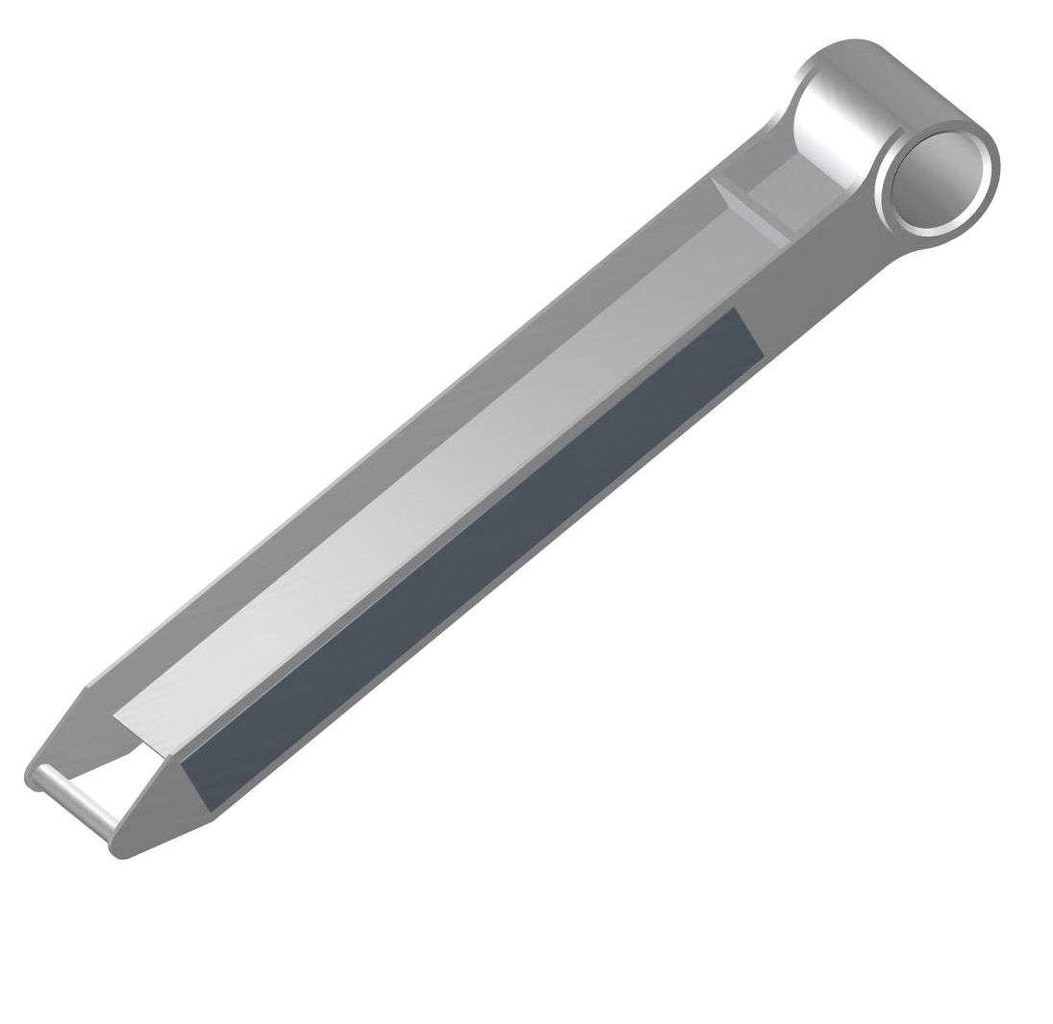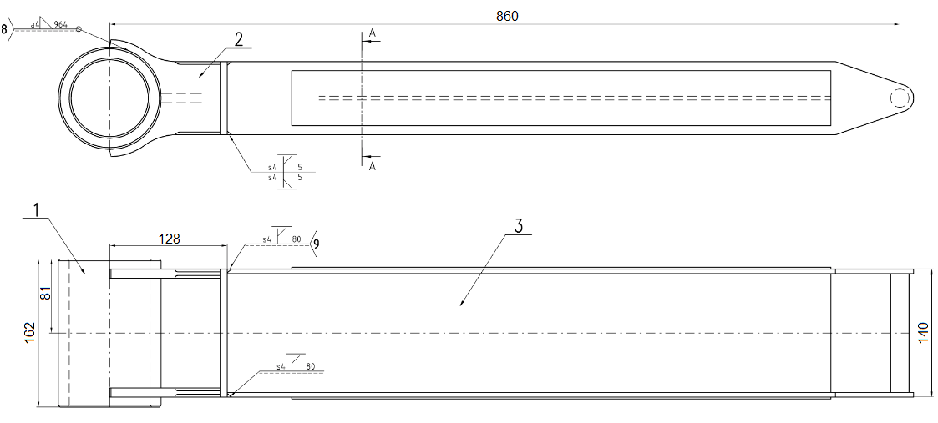**

**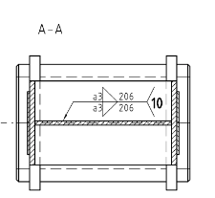**

**Handbremsrad 350**

**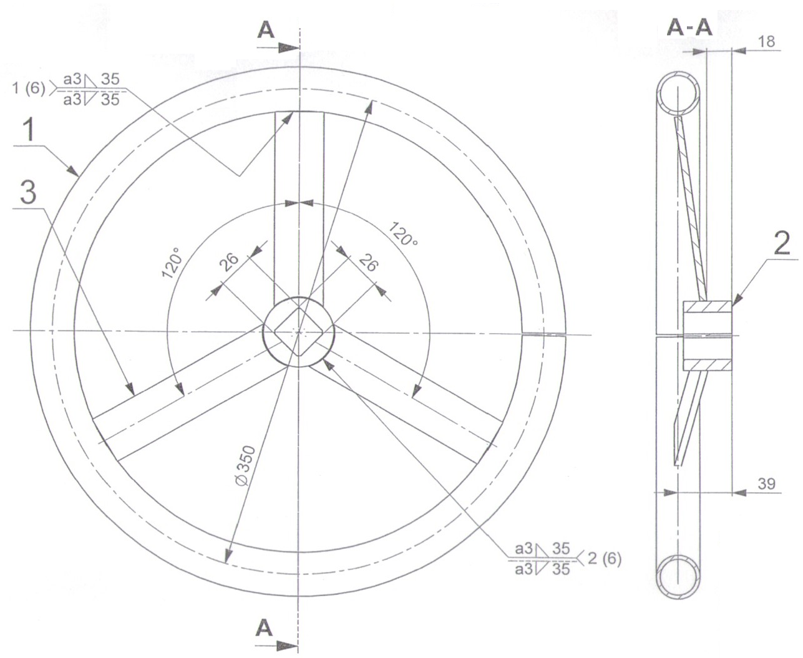**

**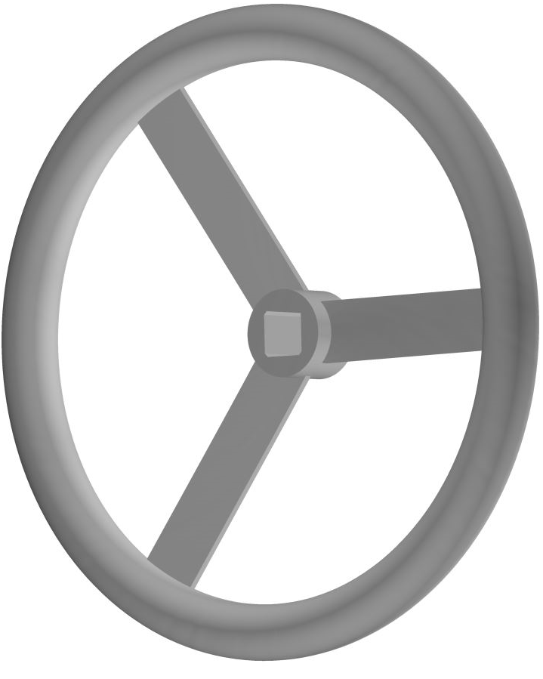**

**Handbremsrad 370**

**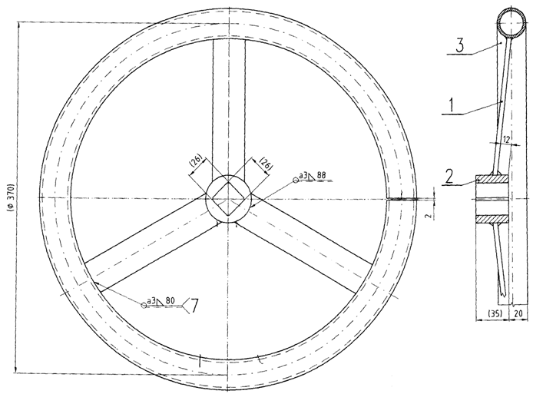**

**Handbremsrad 420**

**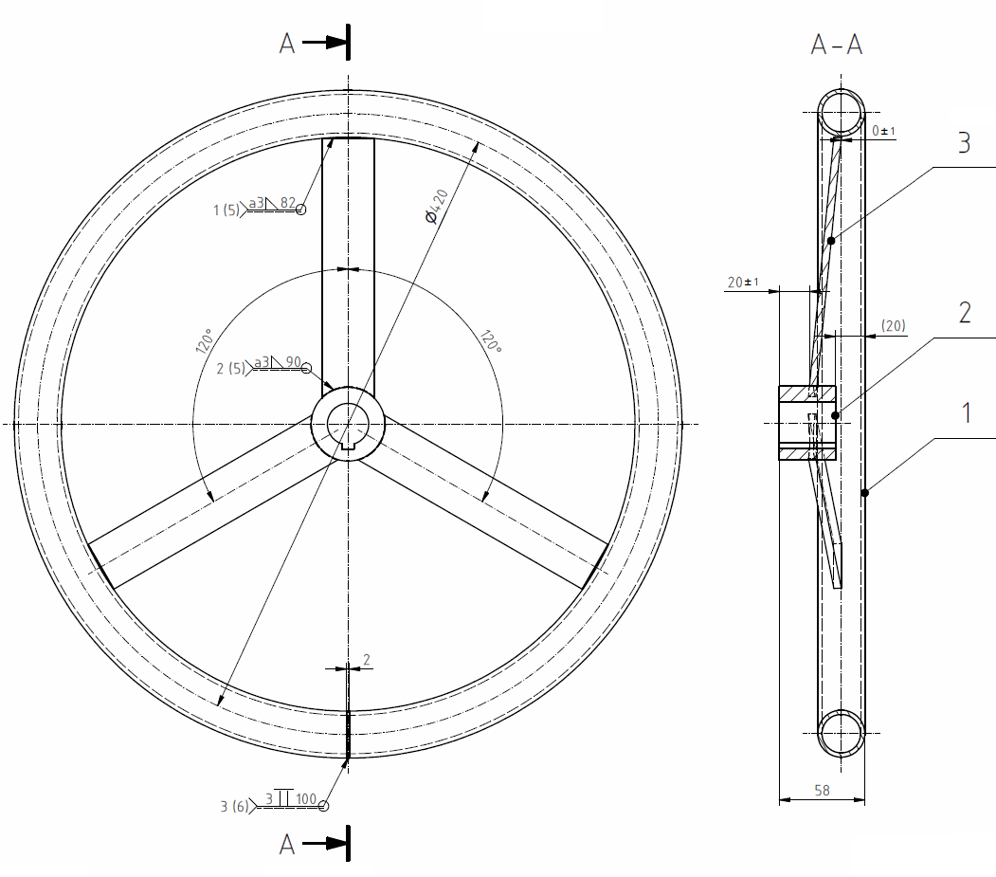**

**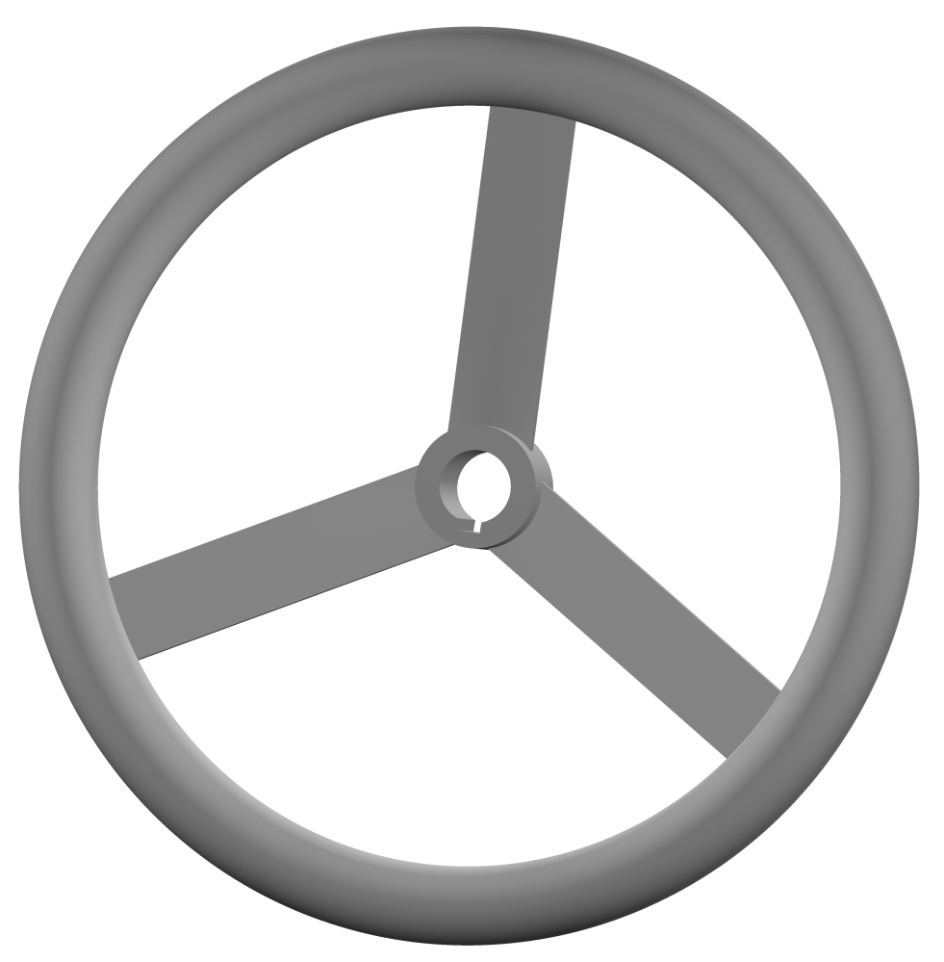**

**Handbremsrad 470**

**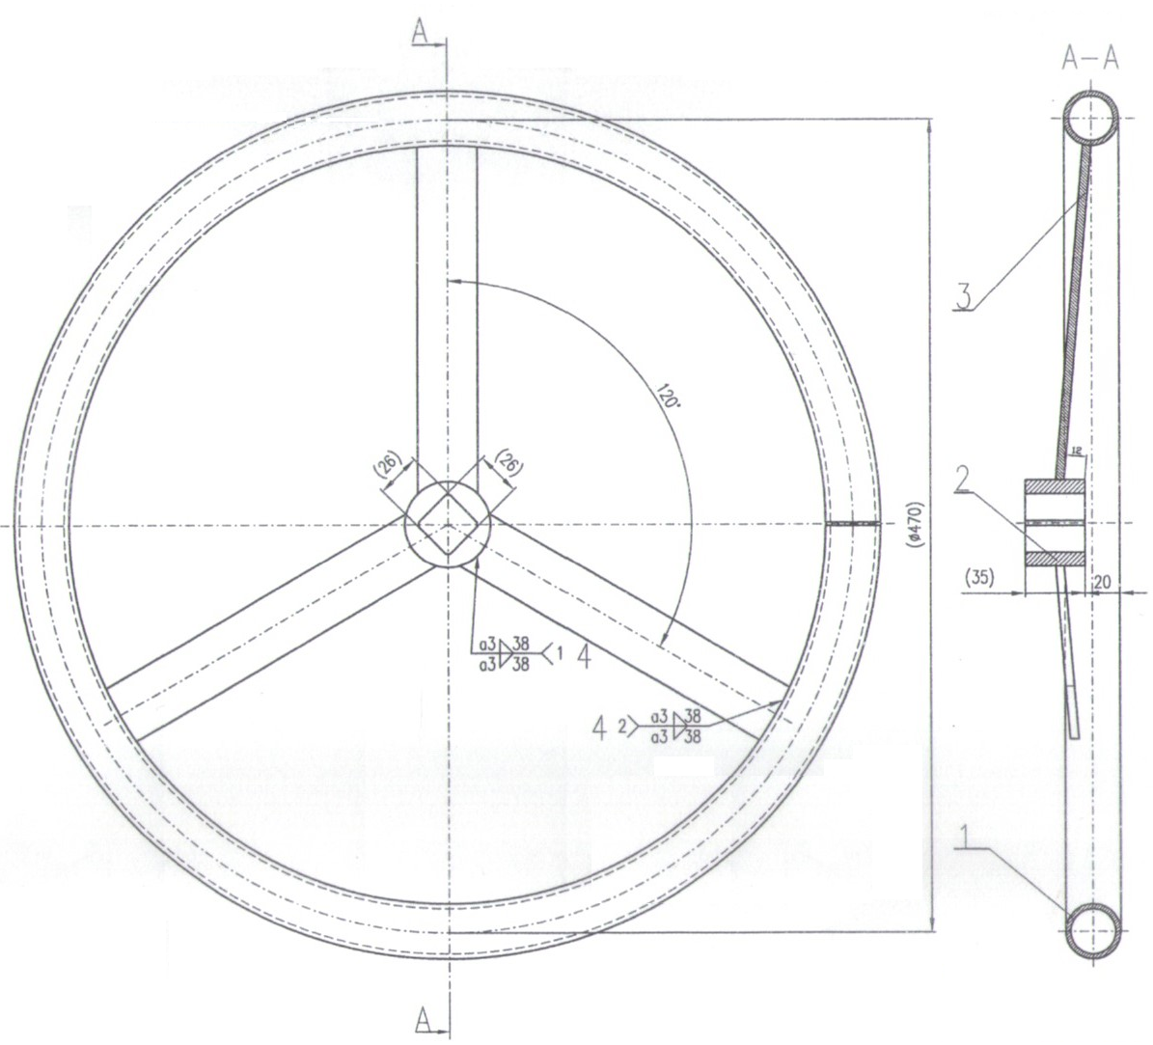**

****

**Führung für Zughaken**

**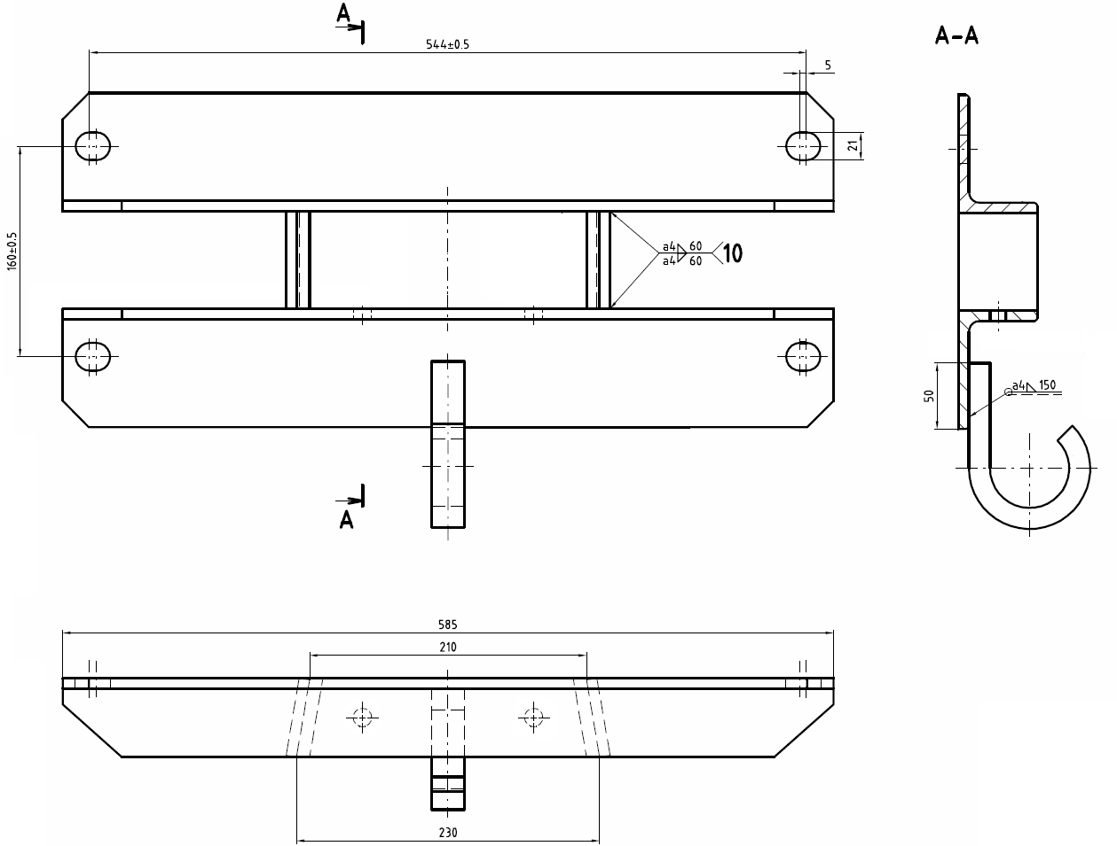**

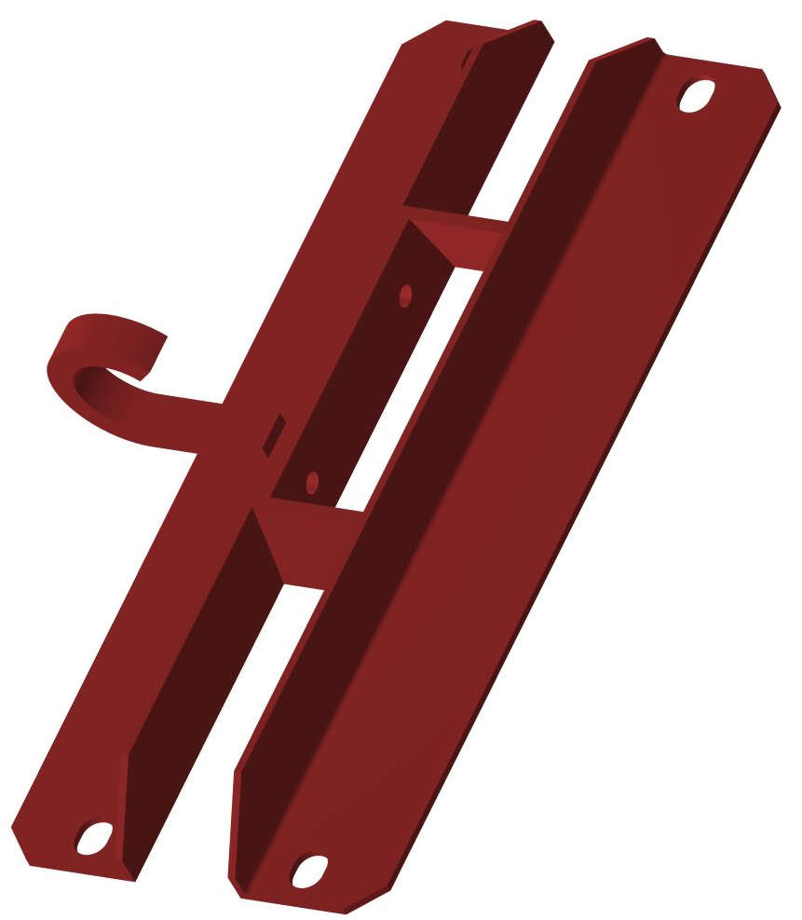

**Zwischenstück für Abhebesicherung**

**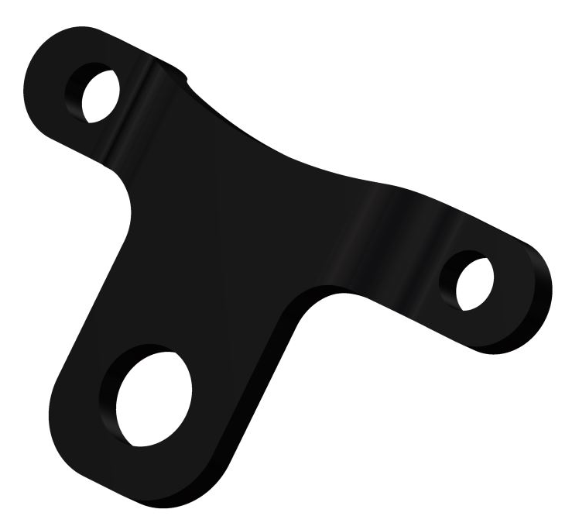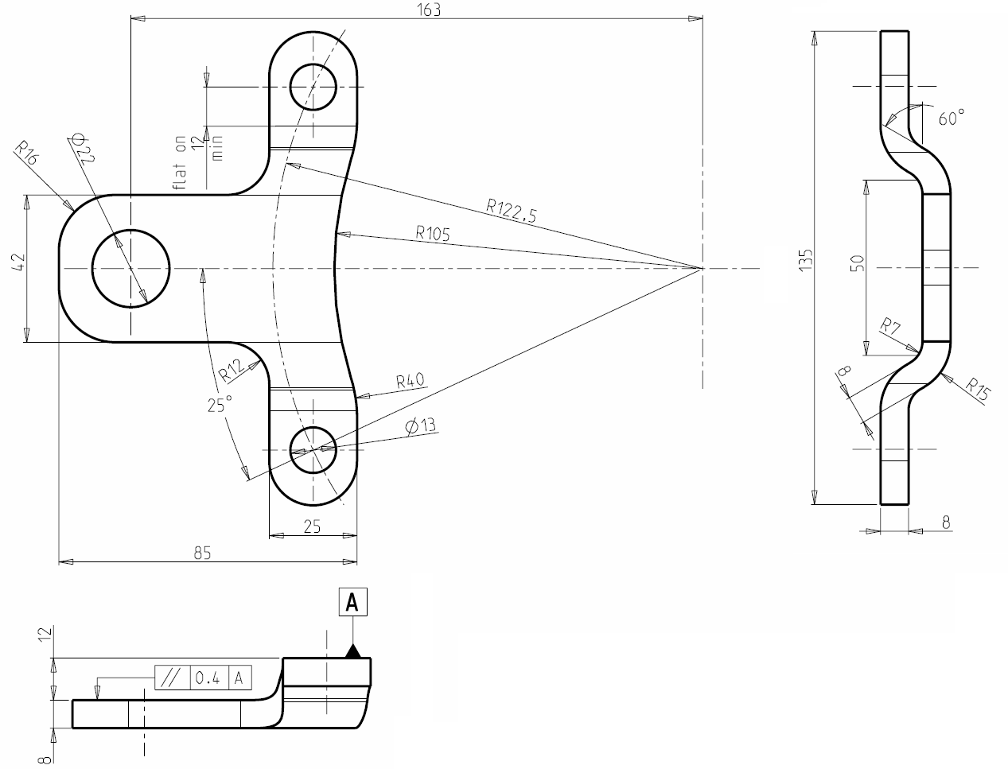**

Sicherungsbügel

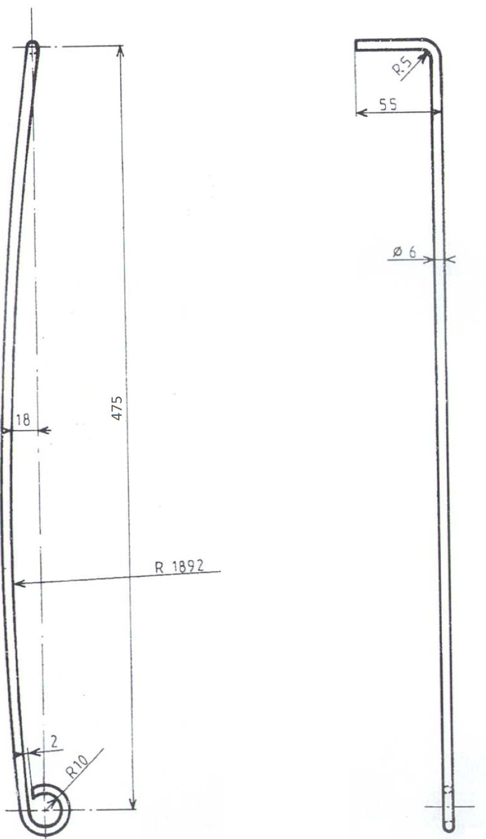

**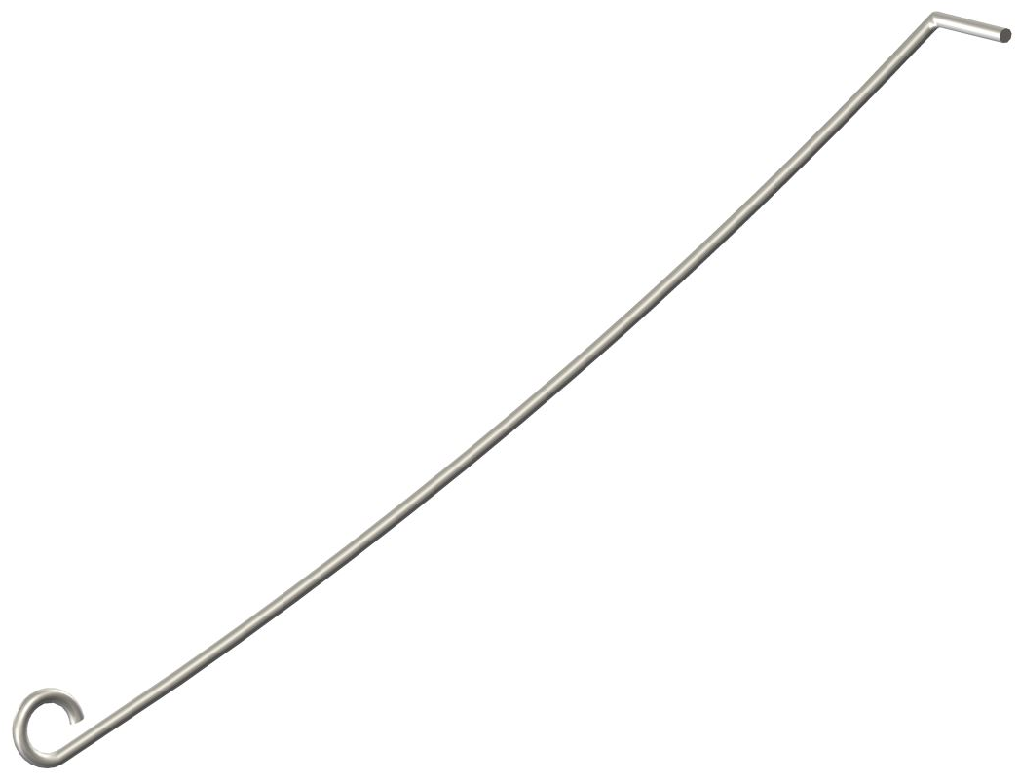**

**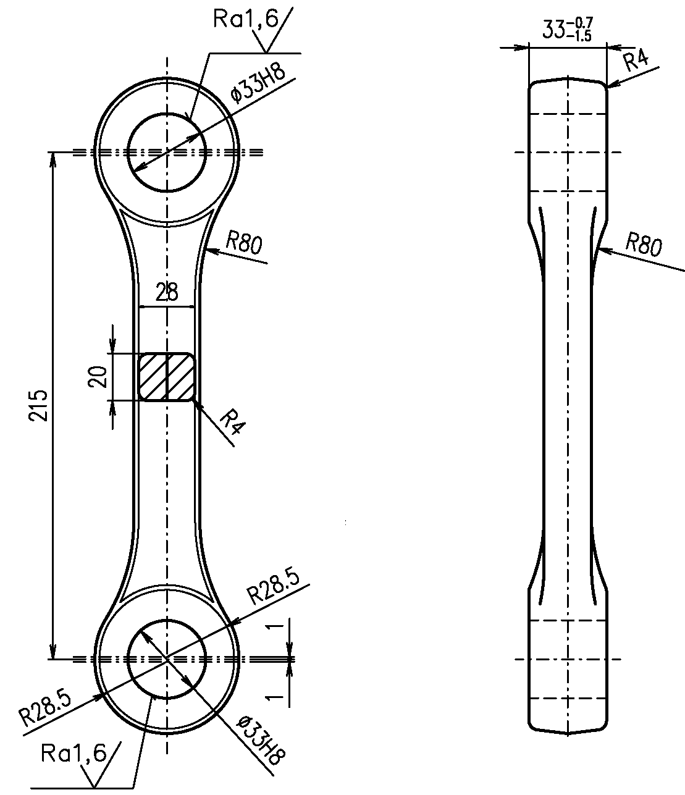Bremsklotzhängeeisen 215**

**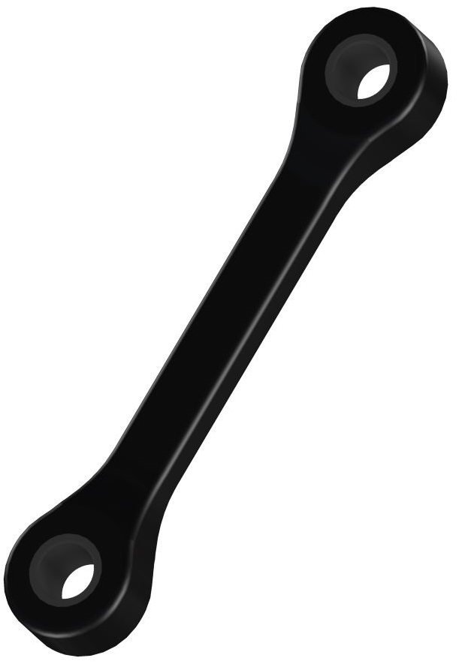**

**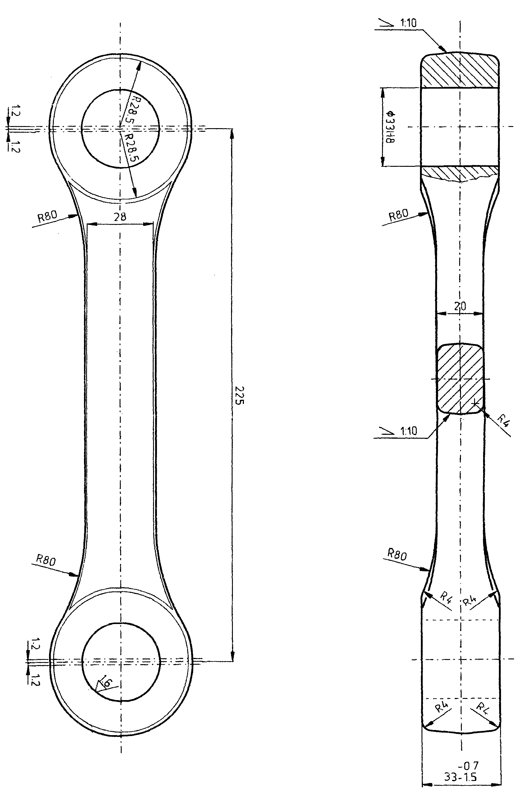Bremsklotzhängeeisen 225**

****

**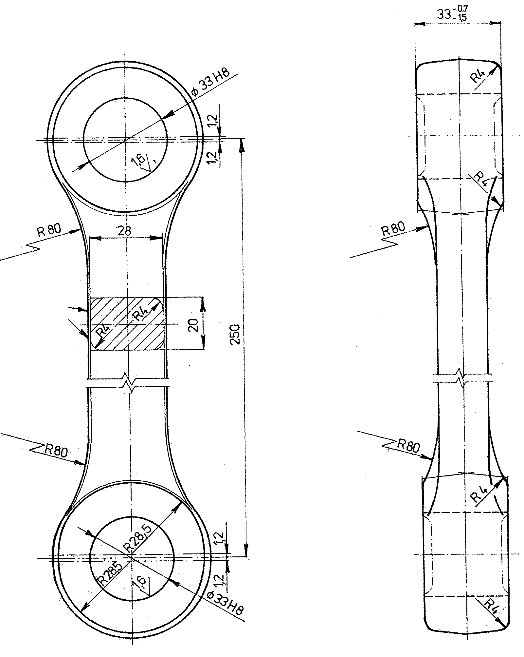Bremsklotzhängeeisen 250**

****

Hebel

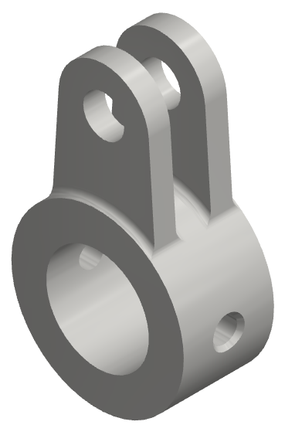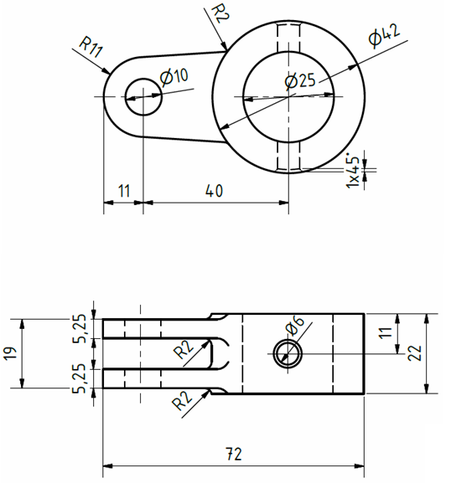

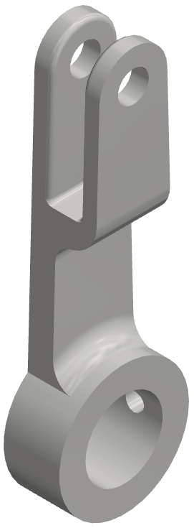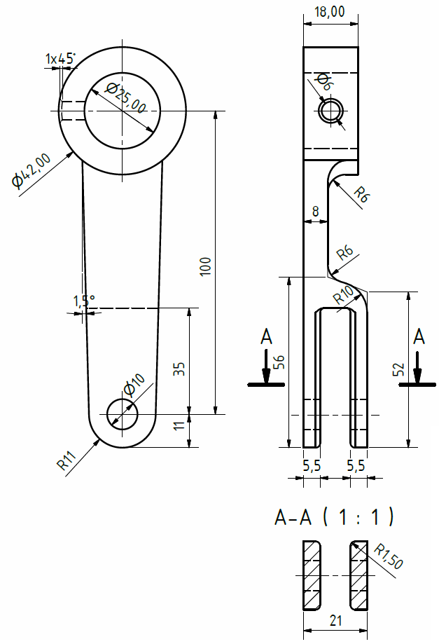Gabelhebel

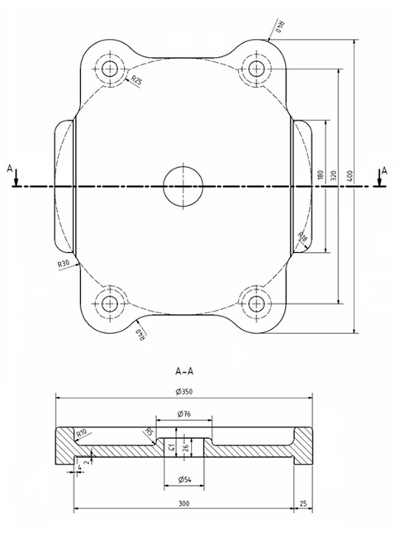Untere Drehpfanne

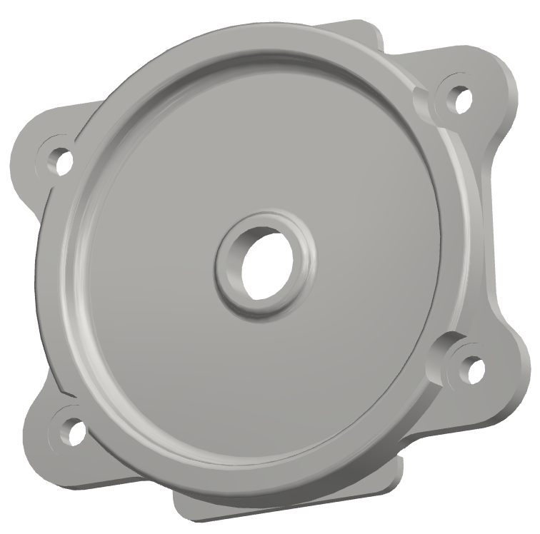

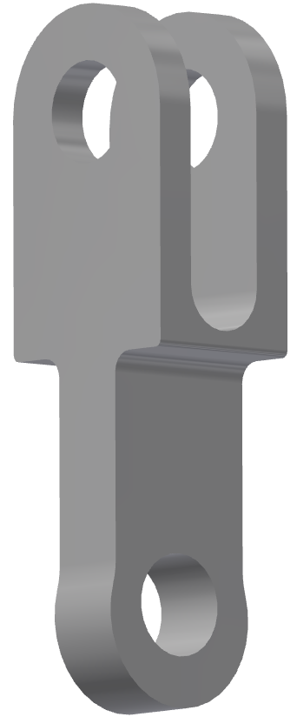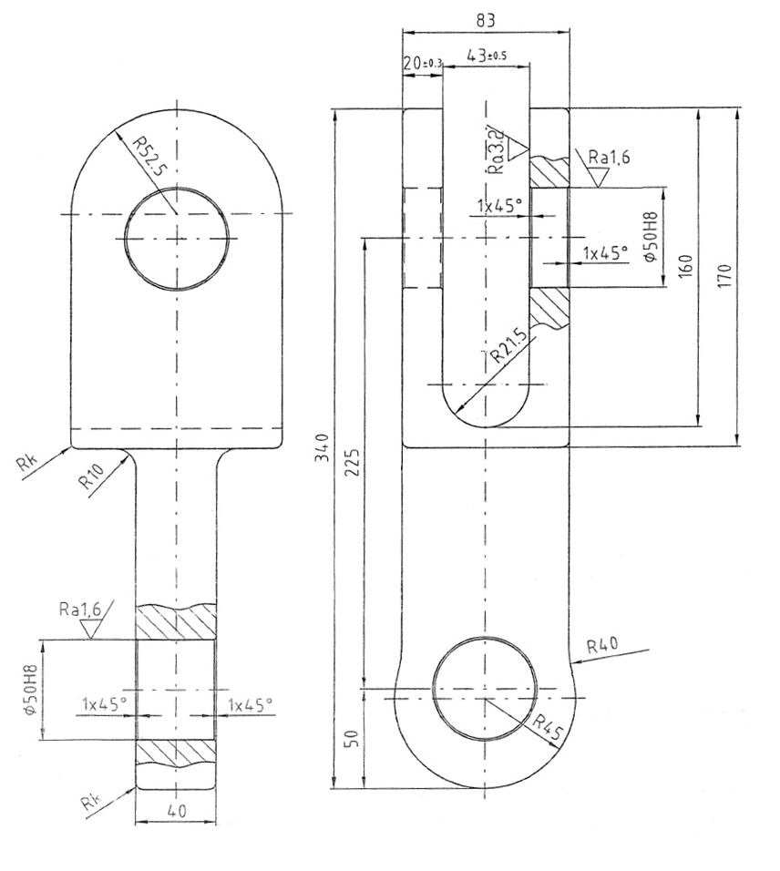Gabelstück

**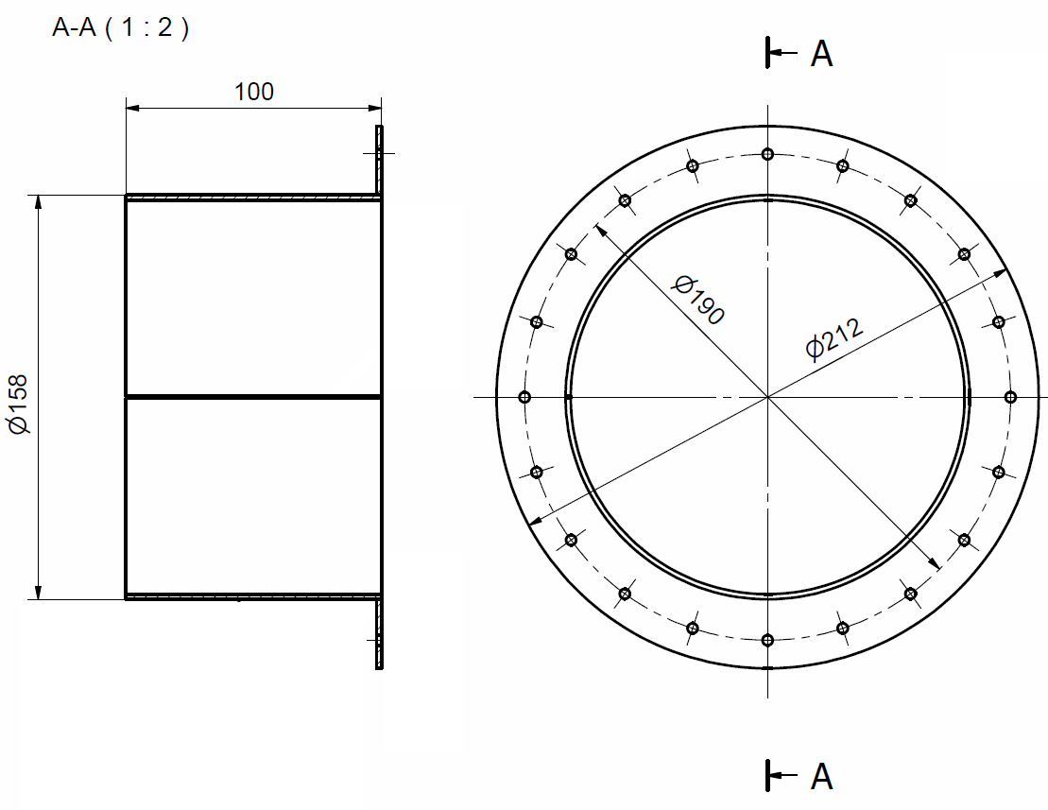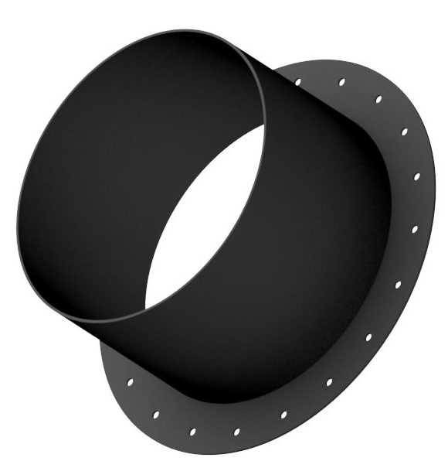Flansch**

**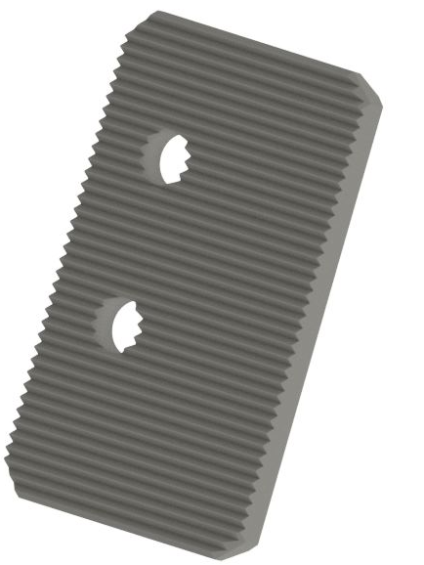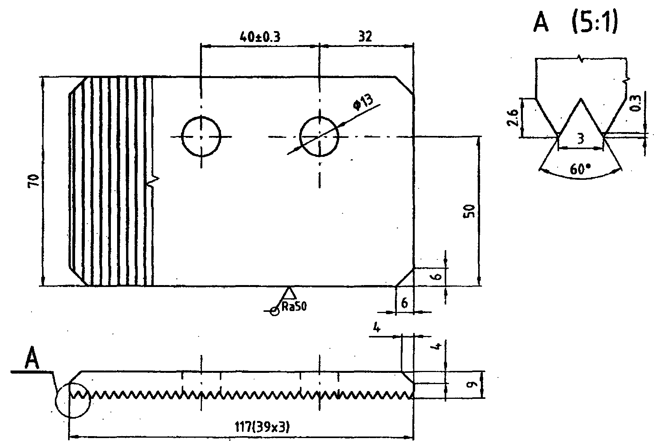Grundplatte**

**